**Zapopan, Jalisco, 16/05/2025**

Instituto Tecnológico de Estudios Superiores de Occidente

**PROYECTO: sOFIa**



**LÍDER:**

Dr. González Jiménez Luis Enrique

**CICLO**:

Primavera 2025

**COLABORADORES:**

Trujillo Zuno Jonathan Azahel

Gortárez Ramírez Luis Enrique

**Tabla de contenido**

1. Información de hardware: 2

a. Materiales 2

I. Servomotores 2

II. Drivers 2

III. Microcontroladores 3

IV. Fuente 3

b. Conexiones eléctricas 3

I. Servomotores 3

II. Drivers 4

III. Microcontroladores esclavos 4

IV. Microcontrolador maestro 5

V. Sistema completo 5

c. Conexiones mecánicas 6

I. Engranes en servomotores 7

II. Placas hexagonales 7

III. Estructura mecánica 8

d. Producto final 9

2. Información de software: 10

a. Códigos de microcontroladores: 10

I. Código para microcontrolador maestro 10

II. Código para microcontroladores esclavos 14

b. Código de interfaz en Python: 32

I. Introducción funcional 32

II. Funciones 33

3. Anexos: 38

a. Guía de conexión para módulos PCA9685 38

b. Etiquetas asignadas a los servomotores/placas hexagonales 39

c. Filas y columnas asignadas a la obra 40

d. Números creados en la obra 41

e. Letras creadas en la obra 43

f. Símbolos creados en la obra 46

g. Emojis creados en la obra 49

h. Palabras creados en la obra 51

i. Pantalla de captura 52

j. Pantalla de modo libre 52

k. Pantalla de captura con marco 53

l. Pantalla de modo libre utilizada 53

# Información de hardware:

El proyecto involucra el manejo de una obra de arte que consiste de 233 placas hexagonales posicionadas en un arreglo vertical intercalando 16 placas y 15 placas comenzando en 16. De esta forma tenemos 16 placas, luego 15, después 16, 15 de nuevo, 16, 15, 16, 15, 16, 15, 16, 15, 16, 15 y finalmente 16. Estas placas tienen un ángulo de movimiento 30° hacia arriba y 30° hacia abajo ergo, cada placa es capaz de ser posicionada en 61 grados distintos. Para hacer posible este sistema se utilizaron varios materiales seleccionados por sus especificaciones técnicas y funcionales. A continuación se detallan estos materiales así como su rol y conexión en la obra y la estructura mecánica que se utilizó para la integración de este proyecto:

## Materiales

### Servomotores

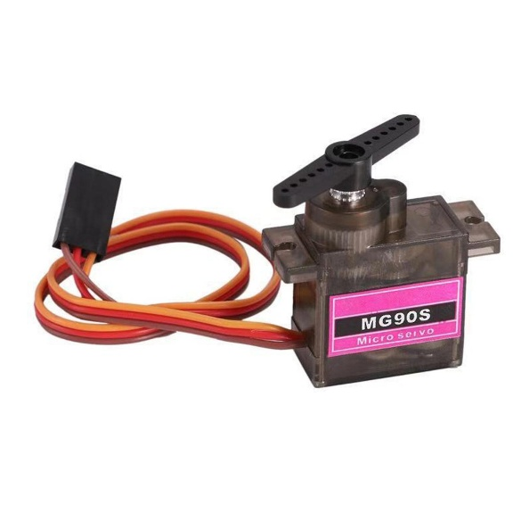Cada placa presente en la obra es controlada por un servomotor.

Imagen 1 Servomotor MG90S utilizado

Tenemos un total de 233 placas, por lo tanto, hacemos uso de 233 servomotores. Esta cantidad no es despreciable. Dados los requerimientos y las necesidades del proyecto, se decidió utilizar el servomotor MG90S por su bajo costo y ángulo libre de rotación de 180°.

Estos servomotores funcionan con un mínimo voltaje de 4.8V hasta con un máximo de 6.0V. Cuentan con 3 entradas las cuales son: GND, VCC y PWM.

### Drivers

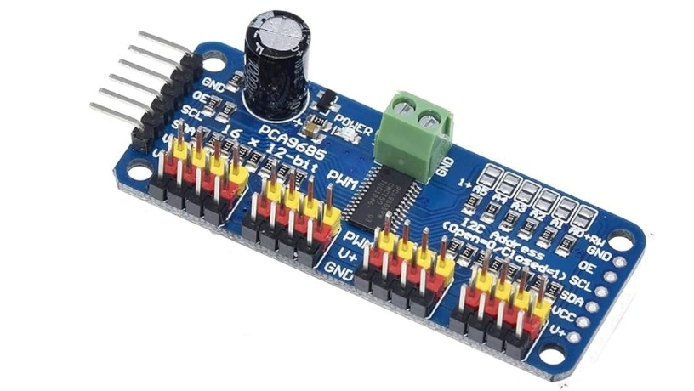La cantidad de servomotores a controlar es demasiado alta para un solo microcontrolador. Es por eso que se decidió utilizar el módulo PCA9685 controlador PWM de 16 canales.

Imagen 2 Módulo PCA9685

El PCA9685 ofrece 16 señales de PWM configurables a través de comunicación I2C. Tomando en cuenta que necesitamos controlar 233 servomotores, la cantidad de módulos requeridos para satisfacer este requerimiento es de 15, pero la forma de conexión planeada nos lleva a utilizar 16 módulos en total.

Su rango de operación de voltaje va de 2.3V a 5.5V. Cuenta con una línea de alimentación específica para los servomotores en caso de alimentar éstos con una fuente distinta.

Para comunicarse con este módulo para establecer frecuencia y cambiar el ciclo de trabajo de cada canal, se utilizan comandos de I2C. Su dirección como dispositivo es de 0x40, sin embargo, puede ser cambiada al soldar sus pads de dirección para tener varios del mismo tipo de módulo conectado al mismo bus de I2C. Soldar los pads en el extremo derecho es equivalente a añadir un bit, así que la dirección en este caso sería de 0x41. Soldar sólo los pads inmediatos a su izquierda asigna la dirección 0x42. Soldar ambos pares de estos pads asigna la dirección de 0x43 y así continúa. Hacemos uso de 16 PCA9685 cada uno con una dirección distinta; si comenzamos en la dirección 0x40 y añadimos un bit en cada nuevo módulo (0x41, 0x42, 0x43…) significa que el módulo con el valor de dirección mayor es de 0x4F.

### Microcontroladores

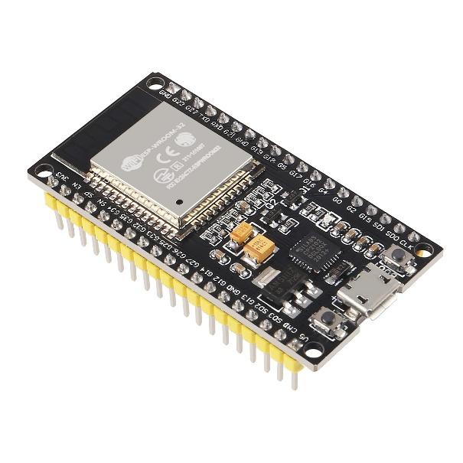El microcontrolador utilizado fue el ESP32. Su bajo costo, facilidad de uso y gran oferta de periféricos fueron las razones principales de su selección. Lo más importante que se buscaba con el microcontrolador fue que:

Imagen 3 Microcontrolador ESP32 utilizado

* Sea capaz de operar a un voltaje de 5V.
* Cuente con su propia comunicación de bus I2C.
* Sea posible entablar comunicación Bluetooth y HTTP.

Cinco ESP32 son utilizadas en este sistema. Uno de ellos es utilizado como un maestro y los cuatro restantes son esclavos.

### Fuente

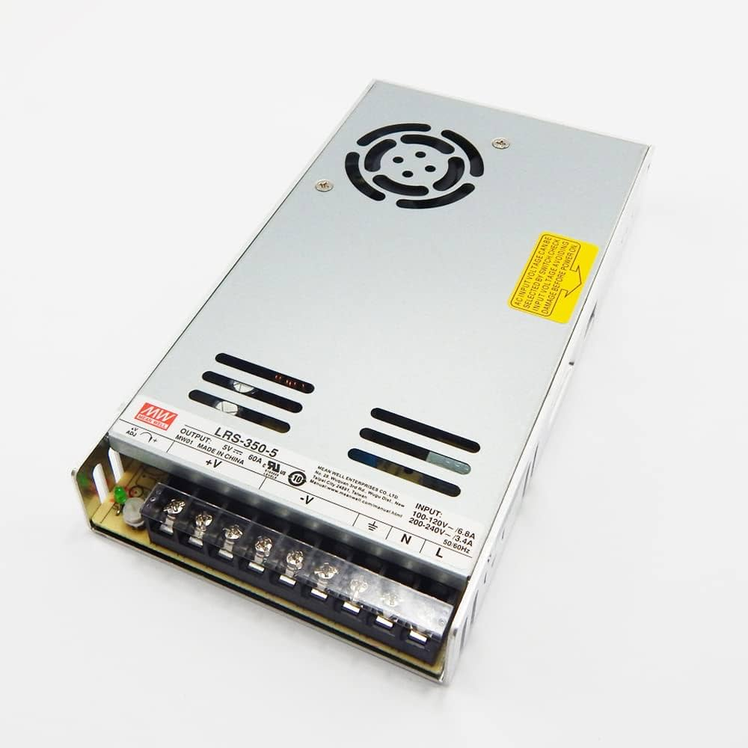Alimentar un servomotor requiere un moderado nivel estable de corriente. Alimentar 233 servomotores requiere de un monstruoso nivel estable de corriente. Sin mencionar la corriente que se llevará cada uno de los módulos PCA9685.

Imagen 4 Fuente de alimentación

Para proporcionar una alimentación adecuada al sistema se optó por utilizar una fuente Mean Well LRS-350-5. Esta fuente es capaz de ofrecer una alimentación de 5V a 60A.

Por razones de protección se optó suministrar a los microcontroladores por un medio distinto. Para alimentar las ESP32 se utilizó un cargador de celular de 5V a 1.3A. Conectarlos a la fuente provocará un reinicio continuo en ellos por falta de potencia conocido como “*Brownout”*.

## Conexiones eléctricas

Las conexiones de los materiales de la parte electrónica son presentadas a continuación desde el nivel más bajo hasta el más alto:

### Servomotores

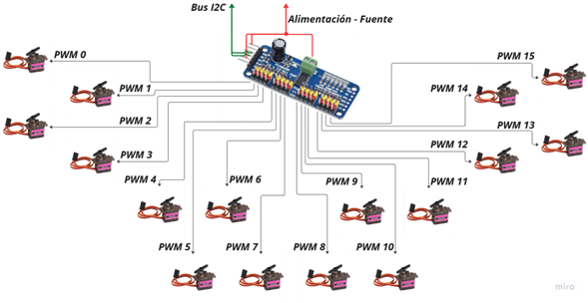Los servomotores son conectados a los módulos PCA9685. Como se mencionó anteriormente, los módulos ofrecen 16 canales de PWM, por lo tanto, podemos conectar un máximo de 16 servomotores en cada módulo.

Imagen 5 Diagrama de conexión de servomotores

### Drivers

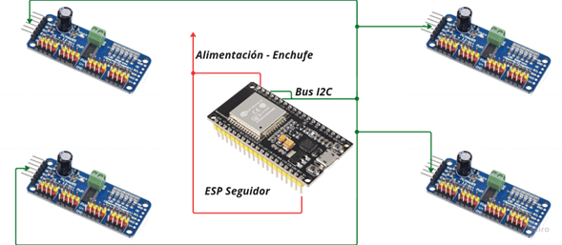Contamos con 16 módulos PCA9685 y cuatro ESP32 esclavas. Se decidió conectar un máximo de 4 módulos a cada ESP32 esclava para no estresar el bus I2C (recordando que cada módulo tiene una dirección distinta).

Imagen 6 Diagrama de conexión de módulos PCA9685

Originalmente sólo una ESP32 sería utilizada para controlar los 16 módulos pero, al conectar el sistema se encontró que sería imposible conectar esa cantidad de módulos en el mismo bus. Después de varias pruebas se encontró que conectando cuatro PCA9685 a una sola ESP32 el sistema responde. Así se decidió utilizar este esquema.

### Microcontroladores esclavos

La ESP32 maestra se comunica con los esclavos por medio de un bus externo serial. La ESP32 maestra recibe información por dispositivos externos como una PC o un celular de forma inalámbrica y la envía a las esclavas por medio del bus serial.

A diferencia de las ESP32 esclavas, la maestra es alimentada utilizando la fuente de 5V a 60A.

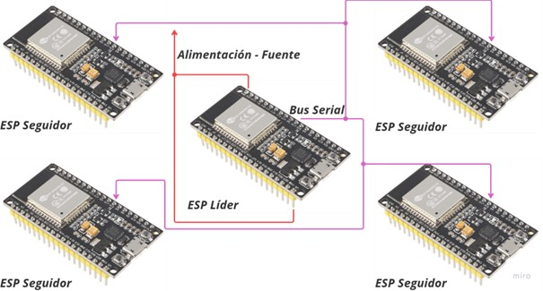

Imagen 7 Diagrama de conexión de microcontroladores esclavos

### Microcontrolador maestro

La conexión de este componente es principalmente inalámbrico en caso de usar comunicación Bluetooth o HTTP. También se le puede conectar un cable de Micro USB - USB para establecer comunicación con el dispositivo externo.

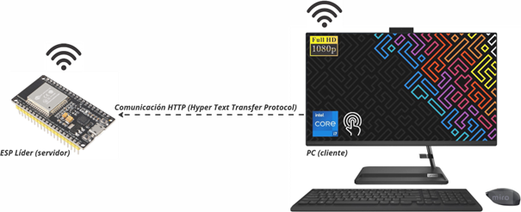

Imagen 8 Diagrama de conexión de microcontrolador maestro

### Sistema completo

Una guía de conexión detallada sobre los módulos PCA9685 se encuentra en el anexo 1.

El diagrama de conexión completo se presenta a continuación:

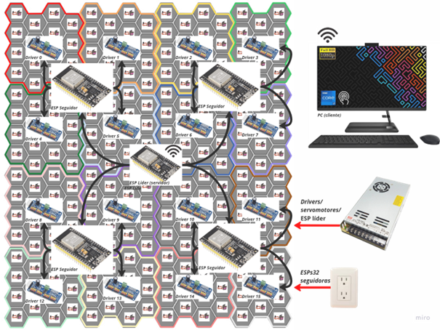

Imagen 9 Diagrama de conexión de sistema completo

## Conexiones mecánicas

La estructura mecánica y sus diferentes partes (engranajes, placas hexagonales, bases, etc.) fueron diseñadas y construidas por profesores del Departamento de Procesos Tecnológicos e Industriales del ITESO. Profesores como César Real Diez Martínez y Luis Fernando Luque Vega están más familiarizados con los aspectos técnicos de esta parte.

La primera versión de la estructura es la siguiente:

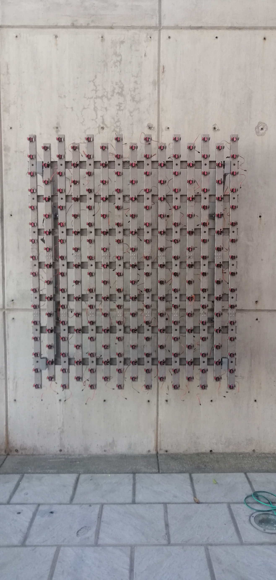

Imagen 10 Estructura mecánica V1.0

La primera versión fue diseñada para ser colocada en la planta baja del edificio T del ITESO. Posteriormente diseñaron una segunda versión que le da su propio soporte para ser colocada donde sea.

El montaje de los materiales de la parte mecánica son presentadas a continuación.

### Engranes en servomotores

Para lograr que un servomotor mueva una placa arriba y abajo es necesario crear un enlace que conecte la parte eléctrica con la parte mecánica. Este enlace toma la forma de un engrane colocado en el eje de rotación de los servomotores para que así exista un punto común entre el control de un servomotor y el control de una placa.

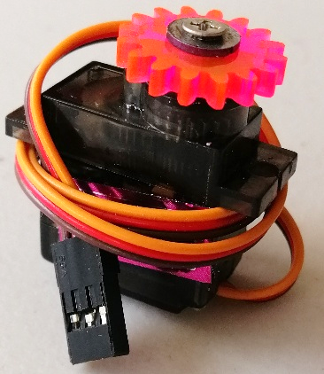

Imagen 11 Servomotor con engranaje

### Placas hexagonales

Cada placa hexagonal cuenta con un engrane que permite su movimiento hacia arriba y hacia abajo. Estas placas se colocan en frente de la estructura.

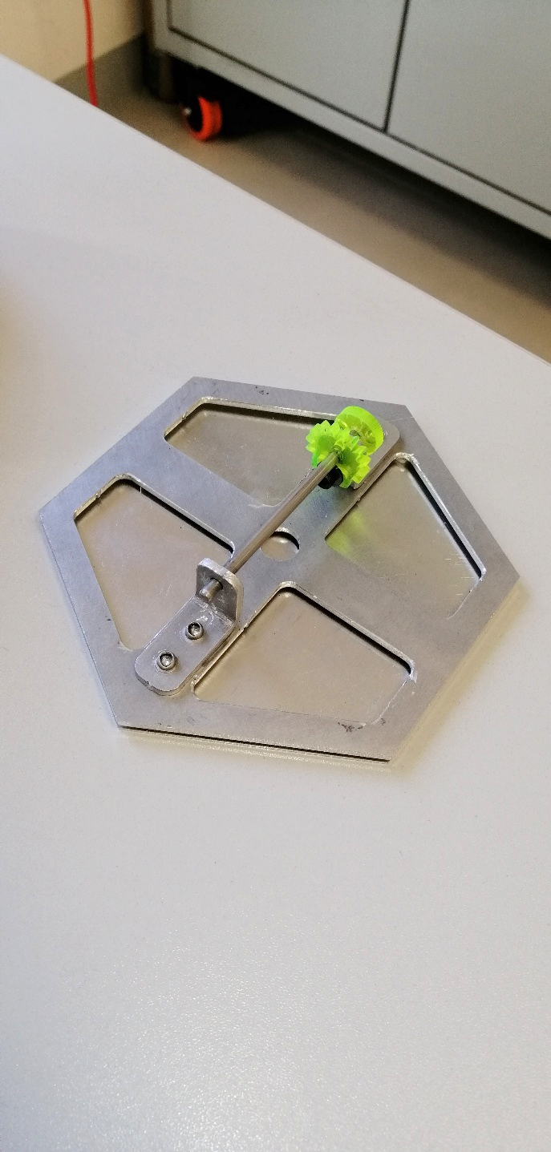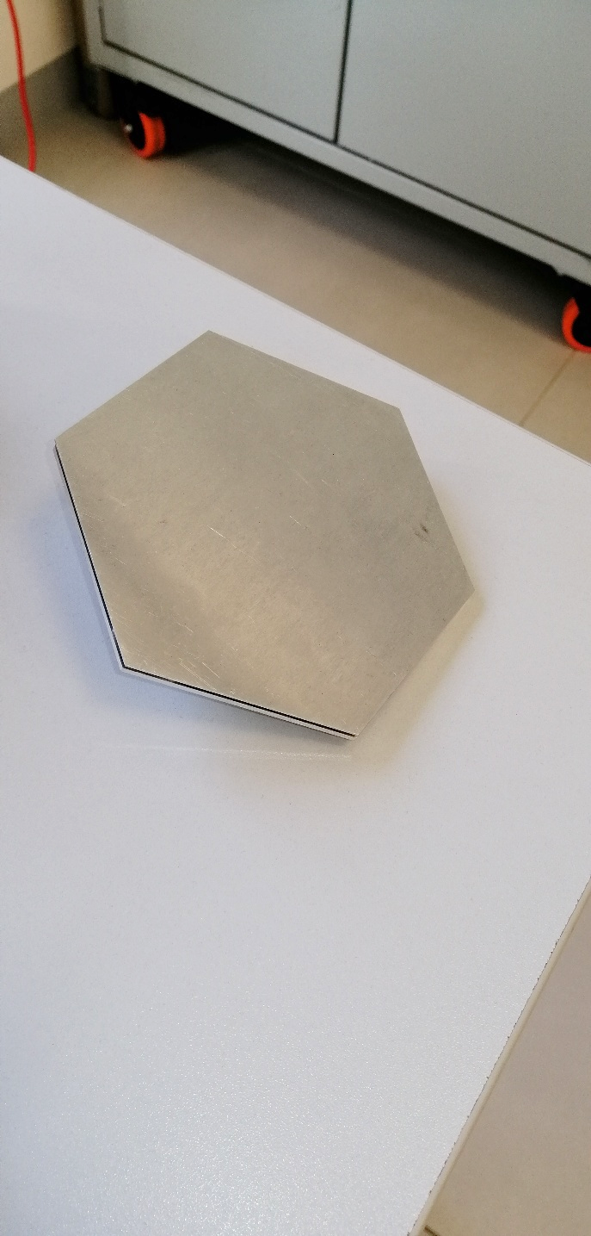

Imagen 12 Placas hexagonales

### Estructura mecánica

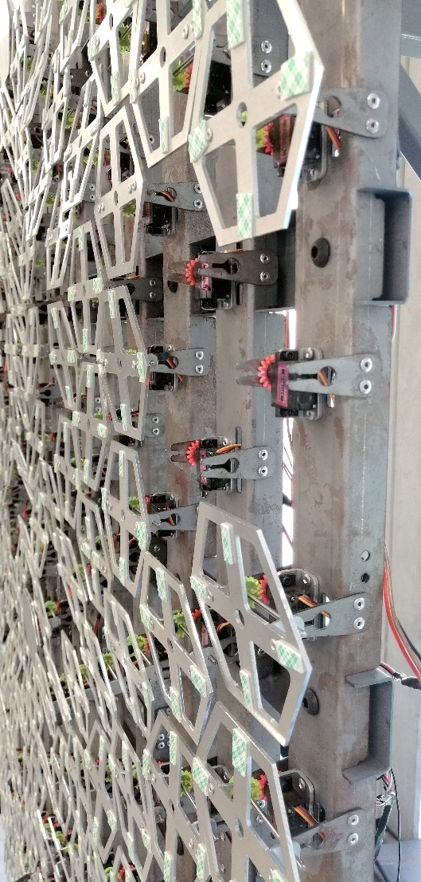Hay una serie de pasos antes a seguir antes de montar material en la estructura:

Imagen 13 Montaje de servomotores en estructura mecánica

1. En la parte delantera de las columnas de la estructura se observa el lugar donde se colocan los servomotores con el engrane ya instalado. El servomotor es sujetado por tornillos en sus partes laterales en los lugares designados. Hay que asegurar de colocar el servomotor con su eje de rotación (donde se encuentra el engrane) hacia arriba y no hacia abajo. La posición del servo debe ser tal que el engrane este justo al lado de un gancho sujetador izquierdo mirando la estructura de frente. El cable debe ser introducido por los orificios para ser conectados en la parte trasera.
2. Antes de colocar la placa, asegurarse de posicionar el servo en el ángulo central de su rango de movimiento, a esto se le llama calibración mecánica. Si se eligió mover el servo del ángulo 0° a 61°, centrar el servo en el ángulo 31° antes de colocar la placa.
3. Las placas luego son colocadas embonando su engrane con el del servomotor y los ganchos sujetadores en el tubo central horizontal de la misma placa.

## Producto final

La estructura con todos los servomotores instalados y placas montadas se ve de esta manera:

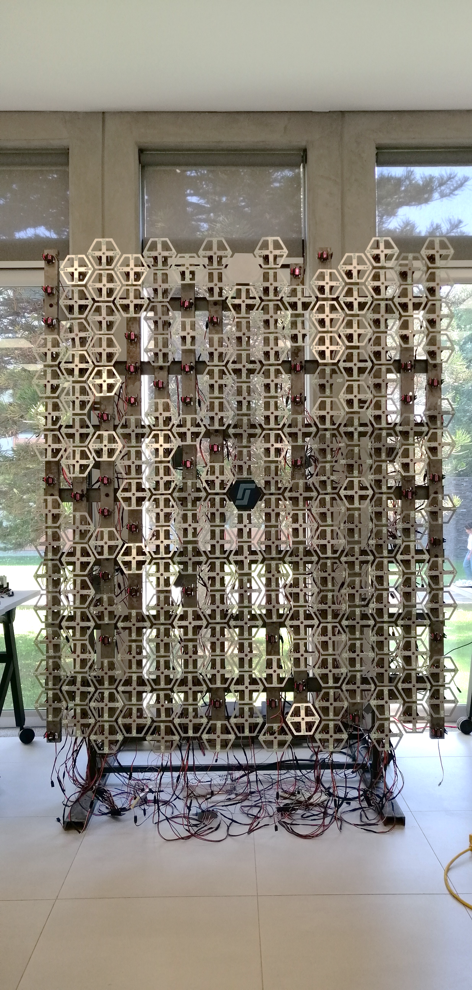

Imagen 14 Estructura mecánica V2.0

# Información de software:

Es necesario que los microcontroladores estén programados con códigos específicamente diseñados para el manejo del sistema. Es de alta importancia la información que se encuentra a continuación ya que se profundiza en el diseño, estructura y propósito de estos códigos.

Además del código diseñado para los microcontroladores, se desarrolló una interfaz de usuario para presentar a cualquier persona un método para interactuar con el sistema. El código de la interfaz se explica más adelante.

## Códigos de microcontroladores:

Nuestros microcontroladores son ESP32. La plataforma más adecuada para realizar la programación de los códigos a utilizar es Arduino. Todo archivo para las ESP32 fue codificado en Arduino.

El sistema cuenta con un microcontrolador maestro y cuatro esclavos. El maestro entabla comunicación con un dispositivo externo y recibe comandos. Los esclavos reciben los comandos del maestro y se encargan de mover los servomotores con ayuda de los módulos PCA9685 Ya que los cuatro esclavos son programados con el mismo código, sólo es necesario utilizar dos códigos distintos de Arduino.

A continuación se detallan el propósito y funciones de ambos códigos.

### Código para microcontrolador maestro

El propósito de la ESP32 maestra es conectar con un dispositivo externo para recibir comandos que, posteriormente, son enviados a las ESP32 esclavas utilizando el bus serial externo a una velocidad de 115200 baudios para que ellas se encarguen de manipular el hardware de la obra. Es importante tomar en cuenta que el envío de datos a las ESP esclavas no se realizará hasta haber detectado el fin del comando en la información recibida o al exceder el tiempo de espera de detección del fin de comando.

#### Versiones

Anteriormente se menciona que solo existen dos códigos de Arduino para manipular el sistema, sin embargo, para ofrecer otras opciones de conexión (en caso de ser necesario) se desarrollaron tres versiones del mismo código para conseguir información de un dispositivo y enviar los datos a las ESP32 esclavas. A continuación se explica cada versión:

##### Comunicación serial alámbrica

Esta versión, al momento de encender el ESP, espera información transmitida por su puerto Micro-USB a un baudrate de 115200.

##### Comunicación Bluetooth

En el caso de comunicación Bluetooth, el ESP podrá ser reconocido como dispositivo Bluetooth con el nombre “sOFIa” y comienza a estar a la espera de que un dispositivo se enlace a él. El ESP no realizará ninguna acción u operación hasta haber entablado conexión. Una vez que se ha conectado a un dispositivo, se mantiene a la espera de información a un baudrate de 115200. Al recibir datos, envía de regreso un ‘OK’.

Si el dispositivo se desconecta de la ESP, una vez más, el ESP se mantendrá a la espera de una nueva conexión.

No hay que olvidar que para conectar un dispositivo Bluetooth primero se debe estar emparejado a él.

##### Comunicación HTTP

Este método de comunicación implica que la ESP32 inicie como un punto de acceso al que podemos conectarnos con la configuración de Wifi del dispositivo externo. Este punto tiene nombre y contraseña los cuales pueden ser conocidos mirando el código. Esto convierte la ESP en un servidor que se mantiene a la espera de recibir solicitudes ‘POST’ por un cliente conectado a este servidor. Al recibir una solicitud ‘POST’, se responde al servidor con el mensaje ‘OK’.

Utilizar este método de comunicación tiene una gran desventaja. Ya que debemos conectarnos al punto de acceso creado utilizando la antena Wifi, no tendremos acceso a Internet mientras estemos conectados a la ESP. Antes de decidir el método de conexión de la ESP32 maestra es importante analizar qué es lo que se busca conseguir y cuál de todas las versiones de este código es mejor utilizar.

#### Funciones

Todas las versiones del código maestro cuentan con una función de *setup, loop* y *SlaveSend*. Estas y otras funciones específicas de cada código se explican a continuación:

##### Código de comunicación serial alámbrica

*void setup()*: Se inicia la comunicación serial del bus principal y del bus para las ESP esclavas a 115200 baudios.

*void loop()*: Se verifica si existe información en el bus serial principal. Si existe información no leída aún, se leen los datos del bus almacenándolos en una variable *String* hasta recibir el fin de comando. Al recibir el fin de comando, se envía lo leído a la función *SlaveSend*.

*void SlaveSend(String data)*: Recibe una variable tipo *String*. Su propósito es enviar por el bus de comunicación de esclavos los caracteres que conforman el comando recibido de uno en uno. Ya que contamos con cuatro esclavos, ponemos en el bus el mismo carácter cuatro veces para que cada esclavo lea el dato. Luego esperamos un poco de tiempo antes de poner el siguiente carácter para dar oportunidad a los esclavos de ejecutar lo que deban.

##### Código de comunicación Bluetooth

*void setup()*: Se inicia la comunicación serial del bus principal y del bus para las ESP esclavas a 115200 baudios. También se establece el nombre de cómo será reconocido en Bluetooth y llama a *BluetoothConnect* esperando conectarse a un dispositivo.

*void loop()*: Se verifica si existe información en el bus serial Bluetooth. Si existe información no leída aún, se leen los datos del bus almacenándolos en una variable *String* hasta recibir el fin de comando. Al recibir el fin de comando, se envía lo leído a la función *SlaveSend*. Inmediatamente después, se imprime un ‘OK’ en el bus de Bluetooth. Cuando no se detectan datos, constantemente se verifica la conexión Bluetooth. En caso de perderla, se llama a la función *BluetoothConnect*.

*void BluetoothConnect()*: Se mantiene en un bucle infinito hasta entablar conexión con un dispositivo externo mediante Bluetooth.

*void SlaveSend(String data)*: Recibe una variable tipo *String*. Su propósito es enviar por el bus de comunicación de esclavos los caracteres que conforman el comando recibido de uno en uno. Ya que contamos con cuatro esclavos, ponemos en el bus el mismo carácter cuatro veces para que cada esclavo lea el dato. Luego esperamos un poco de tiempo antes de poner el siguiente carácter para dar oportunidad a los esclavos de ejecutar lo que deban.

##### Código de comunicación HTTP

*void setup()*: Se inicia la comunicación serial del bus principal y del bus para las ESP esclavas a 115200 baudios. Así mismo, comienza a ofrecerse como punto de acceso con nombre y contraseña. Se define tanto la ruta del servidor como la función de manejo de eventos en solicitud ‘POST’. Luego se comienza a ejecutar como servidor.

*void loop()*: Únicamente se llama al método de manejo de clientes *handleClient*. Esto sirve para manejar las conexiones de los clientes que se unan a la conexión, no los mensajes. La función *handlepost* es quien maneja los eventos de mensajes del cliente.

*void handlepost()*: Esta función se ejecuta automáticamente en cuanto un cliente asociado a la conexión envía una solicitud ‘POST’. Si existe información en la solicitud, se leen los datos recibidos almacenándolos en una variable *String* y se envía lo leído a la función *SlaveSend*. Inmediatamente después, se envía un ‘OK’ al cliente. Es muy importante hacerle saber al cliente que se recibió la información.

*void SlaveSend(String data)*: Recibe una variable tipo *String*. Su propósito es enviar por el bus de comunicación de esclavos los caracteres que conforman el comando recibido de uno en uno. Ya que contamos con cuatro esclavos, ponemos en el bus el mismo carácter cuatro veces para que cada esclavo lea el dato. Luego esperamos un poco de tiempo antes de poner el siguiente carácter para dar oportunidad a los esclavos de ejecutar lo que deban.

#### Estructura de comandos

Un comando consiste de tres caracteres en el caso de todos los modos de operación salvo en el modo de reset y algunos casos de los modos columna, fila y manual.

Estos tres caracteres son:

1. Modo de operación
2. Figura a mostrar
3. Fin de comando

Puntos a tomar en cuenta:

* Reset solo recibe el punto 1 y 3.
* Modos columna y fila pueden recibir 2 caracteres en el punto 2 para mover las columnas/filas mayores a 9.
* Modo manual puede recibir hasta 3 caracteres en el punto 2 para mover una placa en específico.

##### Modo de operación

El carácter al inicio del comando indica el tipo de figura que debe ser mostrado. Los modos de operación y su carácter asociado son los siguientes:

1. animación (carácter 'a')
2. columna (carácter 'c')
3. emoji (carácter 'e')
4. fila (carácter 'f')
5. letra (carácter 'l')
6. manual (carácter 'm')
7. número (carácter 'n')
8. reset (carácter 'r')
9. símbolo (carácter 's')
10. palabra (carácter 'w')

##### Figura a mostrar

Las figuras a mostrar están dadas por los siguientes caracteres de cada modo de operación:

1. animación (caracteres de 'a' a 'j')
2. columna (recibe desde '0' hasta '1''4')
3. emoji (caracteres de 'a' a 'o')
4. fila (recibe desde '0' hasta '1''5')
5. letra (caracteres de 'a' a 'z')
6. manual (recibe desde '0' hasta '2''3''9')
7. número (caracteres de '0' a '9')
8. reset (Reset NO recibe un carácter en esta etapa)
9. símbolo (caracteres de 'a' a 'w')
10. palabra (caracteres de 'a' a 'd')

##### Fin de comando

El fin de comando indica que se ha recibido toda la información y es seguro comenzar a procesar lo recibido. Este carácter es utilizado para todo modo de operación y es el carácter '|'.

##### Ejemplos de comandos

|  |  |
| --- | --- |
| Intención | Comando a enviar |
| Mover la placa 137 | m137| |
| Mostrar animación ‘f’ | af| |
| Mostrar número 5 | n5| |
| Mover la columna 12 | c12| |
| Regresar todas las placas a su grado central | r| |

### Código para microcontroladores esclavos

Las ESP32 esclavas no realizan ningún tipo de operación o instrucción hasta recibir datos a través de su bus serial por parte del ESP32 maestro. Una vez que han leído un comando del bus, cambian el modo de operación del sistema para ejecutar lo indicado en el comando. Esto implica enviar comandos I2C a los PCA9685 para modificar sus canales PWM y así modificar las posiciones de los servomotores.

El driver diseñado para controlar el hardware que conforma a la obra y los archivos fuente para manipular este driver se detallan a continuación.

#### Archivos

Se diseñaron varios códigos para encargarse de una parte del sistema. La mayoría de ellos son archivos con los datos para mostrar figuras o animaciones en el sistema. Los demás son el archivo principal (conocido comúnmente ‘*main*’), el archivo para cambiar el modo de ejecución y el archivo que contiene toda la información para controlar el hardware del sistema.

Todos estos archivos se detallan enseguida:

##### Archivo ‘ControlMovimiento’

Es el archivo ‘*main*’. Aquí se inician los módulos PCA9685 y se realizan configuraciones de funcionamiento específicas del ESP32 que se ejecute.

Principalmente, aquí se toman los comandos enviados por el ESP32 maestro. El primer carácter de un comando define el modo de funcionamiento (tipo de figura a ejecutar), por eso este archivo también está encargado de establecer el modo de funcionamiento requerido.

##### Archivo ‘SOFIAmodes’

El propósito de este archivo es decodificar el comando recibido y ejecutar la animación o figura perteneciente a él.

Para ejecutar una animación o figura, primeramente se debe cambiar el modo de operación el cual es representado por una variable global creada con el tipo de dato *system_mode_t*, una enumeración creada para este uso específico. Este tipo de dato contiene todos los posibles modos los cuales son: *standby*, *reset_mode*, *column_mode*, *row_mode*, *manual_mode*, *animation_mode*, *sleep_mode*, *number_mode*, *letter_mode*, *symbol_mode*, *emoji_mode* y *word_mode*. El modo *standby* es el modo de espera de comandos, es el estado en el que se encuentra el sistema cuando no está mostrando una animación o figura o cuando no está en el proceso de leer datos del bus serial.

Una vez que se ha cambiado el modo de operación, se procede a definir la figura a mostrar, pero antes de llamar la función que ejecuta la animación o figura se debe detectar el fin de comando. Si no se ha recibido el fin de comando inmediatamente después de la figura deseada, es decir, si existe un carácter entre la figura y el fin de comando, se comparará nuevamente ese carácter con los almacenados en memoria para decidir la figura a mostrar. Por ejemplo, si quiero ejecutar la figura letra a, debo enviar el comando la|. Si envío lar|, se mostrará la letra r en su lugar. O si no se encuentra el carácter en memoria simplemente no ejecutará nada.

Hay que tomar en cuenta que una vez que se cambia el modo de operación, no se podrá regresar o cambiar el modo hasta haber recibido el carácter de fin de comando.

##### Archivo ‘SOFIAdatatypes’

Este es el archivo donde se almacena todo lo requerido para controlar el hardware. Se utiliza la librería “PWM Servo Driver Library de Adafruit” para comunicarse con los módulos PCA9685. Esta librería es imprescindible y puede ser descargada desde el gestor de librerías de Arduino o desde el siguiente link: <https://github.com/adafruit/Adafruit-PWM-Servo-Driver-Library>

Primeramente tenemos las macros utilizadas. Estas macros se explican a continuación:

* Grados: Son los grados medios, mínimos y máximos que puede tomar un servomotor. La tolerancia de grados en caso de exceder el límite está aquí.
* Valores de PWM: Son los valores que la librería de los módulos espera para modificar los canales de PWM. Estos valores se descubrieron al caracterizar el módulo PCA9685.
* Configuraciones de la estructura: Es el número de filas y columnas en la obra.
* Datos de los módulos: Son especificaciones del uso de los módulos PCA.
* Direcciones de los módulos: Todas las posibles direcciones que tienen los módulos PCA.
* Frecuencia de los módulos: La frecuencia a la que funcionará el módulo PCA.

Después tenemos todos los tipos de dato creados para el manejo de la estructura.

Estos tipos de dato son los siguiente:

* *drivers_t*: Enumeración con el nombre asignado a cada driver.
* *channels_t*: Enumeración con el nombre asignado a cada canal.
* *columns_t*: Enumeración con el nombre asignado a cada columna. El anexo 3 muestra las columnas definidas de la estructura.
* *rows_t*: Enumeración con el nombre asignado a cada fila. El anexo 3 muestra las filas definidas de la estructura.
* *driver_found_t*: Estructura con banderas booleanas para establecer los módulos PCA que fueron encontrados en el bus I2C.
* *tile_t*: Estructura para guardar las configuraciones que tiene una placa. Cada placa debe contar con un número identificador con tipo de dato *uint8_t* (el anexo 2 muestra el identificador que se asignó a cada placa), debe estar asociada a un módulo PCA con tipo de dato *drivers_t* y debe tener asignado un canal PWM del módulo asociado con tipo de dato *channels_t*.
* *art_t*: Es una estructura que contiene un dato de tipo *tile_t*. Este es el tipo de dato utilizado para crear una representación digital del hardware del sistema.

Luego tenemos los objetos globales:

* *Adafruit_PWMServoDriver*: Son los objetos que se utilizan para controlar los módulos PCA. Para declararlos se necesita llamar la función *Adafruit_PWMServoDriver* pasando la dirección que tiene en los pads.

Finalmente tenemos los arreglos que utilizan muchos de los tipos de dato creados:

* *g_art*: Este arreglo contiene *N_ROWS*\**N_COLUMNS* elementos y es de tipo *art_t*. Significa que cada elemento tiene asignado un identificador, un módulo PCA y un canal. En este arreglo se puede modificar que módulo y qué canal PWM mueve una placa específica.

Analizando este arreglo, se notará que existen elementos definidos que en hardware no existen. Se asume que sí existen aunque no estén conectados en físico, esto no ocasiona problemas en el código diseñado.

* *g_art_quadrant*: Es un arreglo de tipo de dato *art_*t intencionalmente vacío donde se almacenará la información del cuadrante que la ESP32 esclava controla. Es de tipo *art_t* y contiene *TILES_PER_ESP* elementos.
* *g_art_q1*: Arreglo con todos los datos de cada placa que conforma el cuadrante 1. Es de tipo *art_t* y contiene *TILES_PER_ESP* elementos.
* *g_art_q2*: Arreglo con todos los datos de cada placa que conforma el cuadrante 2. Es de tipo *art_t* y contiene *TILES_PER_ESP* elementos.
* *g_art_q3*: Arreglo con todos los datos de cada placa que conforma el cuadrante 3. Es de tipo *art_t* y contiene *TILES_PER_ESP* elementos.
* *g_art_q4*: Arreglo con todos los datos de cada placa que conforma el cuadrante 4. Es de tipo *art_t* y contiene *TILES_PER_ESP* elementos.

Adicionalmente tenemos los siguientes datos:

* *tile_direction*: Arreglo con el grado en el que se encuentra un servomotor en determinado momento.

Es utilizado exclusivamente en el modo de funcionamiento manual para alternar entre el grado medio y el grado máximo. Siempre se deben encontrar todos los elementos de este arreglo en el grado medio inicialmente.

* *g_servo_degree_offset*: Es un arreglo con el offset en grados de cada uno de los servomotores. Se realizó una etapa de calibración eléctrica para posicionar todos los servomotores tan parejos como sea posible.

Todos los servomotores tienen una variación en su funcionamiento interno, para compensar que el grado medio es ligeramente distinto entre ellos, se definió este arreglo para añadir o restar grados extra al posicionar el servomotor en un ángulo específico. La tolerancia de los grados descrita anteriormente es para permitir el uso del contenido de este arreglo.

* *g_drivers_found*: Esta variable global se define con el tipo de dato *driver_found_t* y es utilizada para guardar en memoria los módulos PCA que sí se encuentran en el bus I2C y cuáles no.

##### Archivo ‘SOFIAanimations’

Este es un archivo en el que se contiene la información para desplegar exclusivamente animaciones en la obra.

La información de estas animaciones son conformadas en su mayoría por arreglos que definen los servomotores que se deben mover en un determinado momento, el grado de posición de uno o varios servomotores, el número de servomotores a mover en cada momento y demás. No todas las animaciones cuentan con todos estos arreglos. Cada una es diferente y se utiliza un método distinto para hacerlas posibles. Por ejemplo, en algunos casos, tener un arreglo con los grados de movimiento es innecesario si queremos que todos los servomotores se muevan al mismo grado (grado máximo o mínimo). Contar con un arreglo en estas situaciones solo desperdiciaría la memoria.

Valores numéricos constantes como lo son el tamaño de los arreglos y el grado deseado de una animación específica son declarados como macros.

Se crea un tipo de dato (una enumeración) llamado *animations_t* con el nombre de cada animación para utilizar la función *AnimationExecute()* desde un lugar fuera de este archivo.

Solo puede mostrarse una animación a la vez y debe completarse antes de mostrar alguna otra animación o figura, es decir, no puede cancelarse.

##### Archivo ‘SOFIAnumbers’

Este es un archivo en el que se contiene la información para desplegar exclusivamente números en la obra.

La información de cada uno de los números es conformada por arreglos que definen todos los servomotores que se deben mover para mostrar los números.

Ya que el tamaño de los arreglos que contienen los servomotores a mover es constante, declaramos estos valores como macros.

Se crea un tipo de dato (una enumeración) llamado *numbers_t* con el nombre de cada número para utilizar la función *NumberExecute()* desde un lugar fuera de este archivo.

Los números posibles a mostrar son: 0 al 9. Estas figuras se encuentran en el anexo 4.

Solo puede mostrarse un número a la vez y debe pasar el tiempo especificado de muestreo antes de mostrar alguna otra figura o animación, es decir, no puede cancelarse.

##### Archivo ‘SOFIAletters’

Este es un archivo en el que se contiene la información para desplegar exclusivamente letras en la obra.

La información de cada una de las letras es conformada por arreglos que definen todos los servomotores que se deben mover para mostrar las letras.

Ya que el tamaño de los arreglos que contienen los servomotores a mover es constante, declaramos estos valores como macros.

Se crea un tipo de dato (una enumeración) llamado *letters_t* con el nombre de cada letra para utilizar la función *LetterExecute()* desde un lugar fuera de este archivo.

Las letras posibles a mostrar son: a, b, c, d, e, f, g, h, i, j, k, l, m, n, o, p, q, r, s, t, u, v, w, x, y, z. Todas son mayúsculas.

Estas figuras se encuentran en el anexo 5.

Solo puede mostrarse una letra a la vez y debe pasar el tiempo especificado de muestreo antes de mostrar alguna otra figura o animación, es decir, no puede cancelarse.

##### Archivo ‘SOFIAsymbols’

Este es un archivo en el que se contiene la información para desplegar exclusivamente símbolos en la obra.

La información de cada uno de los símbolos es conformada por arreglos que definen todos los servomotores que se deben mover para mostrar los símbolos.

Ya que el tamaño de los arreglos que contienen los servomotores a mover es constante, declaramos estos valores como macros.

Se crea un tipo de dato (una enumeración) llamado *symbols_t* con el nombre de cada símbolo para utilizar la función *SymbolExecute()* desde un lugar fuera de este archivo.

Los símbolos posibles a mostrar son: &, $, ⨯, ✔, ¿, ?, ¡, !, #, @, ↑, ↓, →, ←, %, ÷, *, +, -, =, >, <, .

Estas figuras se encuentran en el anexo 6.

Solo puede mostrarse un símbolo a la vez y debe pasar el tiempo especificado de muestreo antes de mostrar alguna otra figura o animación, es decir, no puede cancelarse.

##### Archivo ‘SOFIAemojis’

Este es un archivo en el que se contiene la información para desplegar exclusivamente emojis en la obra.

La información de cada uno de los emojis es conformada por arreglos que definen todos los servomotores que se deben mover para mostrar los emojis.

Ya que el tamaño de los arreglos que contienen los servomotores a mover es constante, declaramos estos valores como macros.

Se crea un tipo de dato (una enumeración) llamado *emojis_t* con el nombre de cada emoji para utilizar la función *EmojiExecute()* desde un lugar fuera de este archivo.

Los emojis posibles a mostrar son: mirando, ruborizado, emocionado, enojado, sonriente, feliz, guiñando, perturbado, llorando, muerto, adolorido, sorprendido, triste, preocupado, asqueado.

Estas figuras se encuentran en el anexo 7.

Solo puede mostrarse un emoji a la vez y debe pasar el tiempo especificado de muestreo antes de mostrar alguna otra figura o animación, es decir, no puede cancelarse.

##### Archivo ‘SOFIAwords’

Este es un archivo en el que se contiene la información para desplegar exclusivamente palabras en la obra.

La información de cada una de las palabras es conformada por arreglos que definen todos los servomotores que se deben mover para mostrar las palabras.

Ya que el tamaño de los arreglos que contienen los servomotores a mover es constante, declaramos estos valores como macros.

Se crea un tipo de dato (una enumeración) llamado *words_t* con el nombre de cada palabra para utilizar la función *WordExecute()* desde un lugar fuera de este archivo.

Las palabras posibles a mostrar son: SI, NO, ITESO, SOFIA.

Estas figuras se encuentran en el anexo 8.

Solo puede mostrarse una palabra a la vez y debe pasar el tiempo especificado de muestreo antes de mostrar alguna otra figura o animación, es decir, no puede cancelarse.

#### Funciones

##### Archivo ‘ControlMovimiento’

*void setup():* Al momento de encender el ESP, se configuran los bus seriales de comunicación a 115200 baudios. Después se realiza una búsqueda de los módulos PCA9685 conectados a su bus I2C utilizando la dirección de cada uno. Si encuentra alguno, lo inicia con una frecuencia de 50Hz. Intentar iniciar un módulo no conectado al bus I2C provocará un fallo interno en la ESP32 lo cual hará que se reinicie. Por eso es muy importante verificar si un módulo está conectado al bus antes de intentar iniciarlo. Con los módulos detectados iniciados, procede a establecer el cuadrante que se controlará. Finalmente hará un reinicio total del sistema regresando todos los servomotores que se controlan a su grado medio.

*void loop():* Constantemente revisará el bus de comunicación serial externo. Si existen datos en el bus, tomará carácter por carácter y enviará esa información a la función respectiva del modo en el que se encuentre el sistema. Cuando se encuentra el modo en *standby*, el primer carácter leído de un comando será enviado a la función *ChangeMode* para ver si corresponde a un modo de operación. Si el modo cambia de *standby* a otro, los caracteres restantes serán enviados a la función correspondiente del modo.

Si el modo de funcionamiento se encuentra en *sleep_mode*, estaremos llamando a *AnimationExecute* indicando que se debe mostrar la animación *sleepy* hasta recibir un comando que cambie el modo de funcionamiento o la figura.

*void ChangeMode(uint8_t command):* El argumento *command* define en qué modo se ejecutará el sistema. Se compara con todos los comandos almacenados en memoria. Una vez que ha encontrado el modo que está asignada al carácter, se llamará a la función *SetMode* para cambiar el modo de trabajo del sistema. Si el carácter no tiene un modo asignado, se dejará el último modo asignado.

##### Archivo ‘SOFIAmodes’

*void ResetMode(uint8_t character):* Se llama a la función *ResetTiles* cuando el argumento *character* sea igual al fin de comando. Al terminar, regresa el modo de operación a *standby*.

*void ColumnMode(uint8_t character):* Ya que tenemos un número de columnas totales que exceden un dígito, la función actual solo recibe un carácter y no conocemos la columna que se desea mover en un momento dado, debemos acumular el argumento *character* en una variable tipo *String* restando el valor que tiene ese carácter en formato ASCII hasta recibir el fin de comando. De esta forma, si se desea mover la columna 11 la cual consiste de dos caracteres, tendremos el número completo almacenado.

Cuando el argumento *character* sea igual al fin de comando, llamamos un método de la variable *String* que tiene almacenado la columna para convertirlo en un número entero. Después hacemos un casteo a ese número para convertirlo en un tipo de dato *columns_t* y llamamos a la función *Column_Move* pasando el número de columna y el grado al que se desea mover todos los servomotores. Al terminar, regresa el modo de operación a *standby*.

*void RowMode(uint8_t character):* Ya que tenemos un número de filas totales que exceden un dígito, la función actual solo recibe un carácter y no conocemos la fila que se desea mover en un momento dado, debemos acumular el argumento *character* en una variable tipo *String* restando el valor que tiene ese carácter en formato ASCII hasta recibir el fin de comando. De esta forma, si se desea mover la fila 13 la cual consiste de dos caracteres, tendremos el número completo almacenado.

Cuando el argumento *character* sea igual al fin de comando, llamamos un método de la variable *String* que tiene almacenado la fila para convertirlo en un número entero. Después hacemos un casteo a ese número para convertirlo en un tipo de dato *rows_t* y llamamos a la función Row_*Move* pasando el número de fila y el grado al que se desea mover todos los servomotores. Al terminar, regresa el modo de operación a *standby*.

*void ManualMode(uint8_t character):* Ya que tenemos un número de servomotores totales de tres dígitos, la función actual solo recibe un carácter y no conocemos el servomotor que se desea mover en un momento dado, debemos acumular el argumento *character* en una variable tipo *String* restando el valor que tiene ese carácter en formato ASCII hasta recibir el fin de comando. De esta forma, si se desea mover el servomotor 226 el cual consiste de tres caracteres, tendremos el número completo.

Cuando el argumento *character* sea igual al fin de comando, llamamos un método de la variable *String* que tiene almacenado el servomotor para convertirlo en un número entero y llamamos a la función *Manual*_*Move* pasando el número de servomotor a mover. Al terminar, regresa el modo de operación a *standby*.

*void AnimationMode(uint8_t character):* El argumento *character* define qué animación se ejecutará. Primero se compara con todos los comandos almacenados en memoria. Una vez que ha encontrado la animación que está asignada al carácter, una variable de tipo *animations_t* tomará el valor de la animación requerida. Si el carácter no tiene una animación asignada, se tomará el último valor de animación asignado.

Cuando el argumento *character* sea igual al fin de comando, se llamará a la función *AnimationExecute* pasando el valor de la animación asignado. Al terminar, regresa el modo de operación a *standby* si es que la animación no fue *sleepy*. De lo contrario, asigna el modo a *sleep_mode*.

*void NumberMode(uint8_t character):* El argumento *character* define qué número se mostrará. Primero se compara con todos los comandos almacenados en memoria. Una vez que ha encontrado el número que está asignada al carácter, una variable de tipo *numbers_t* tomará el valor del número requerido. Si el carácter no tiene un número asignado, se tomará el último valor del número asignado.

Cuando el argumento *character* sea igual al fin de comando, se llamará a la función *NumberExecute* pasando el valor del número asignado, el tiempo en milisegundos que se quiere mostrar el número y el grado al que se quieren mover los servomotores. Al terminar, regresa el modo de operación a *standby*.

*void LetterMode(uint8_t character):* El argumento *character* define qué letra se mostrará. Primero se compara con todos los comandos almacenados en memoria. Una vez que ha encontrado la letra que está asignada al carácter, una variable de tipo *letters_t* tomará el valor de la letra requerida. Si el carácter no tiene una letra asignada, se tomará el último valor de la letra asignada.

Cuando el argumento *character* sea igual al fin de comando, se llamará a la función Lette*rExecute* pasando el valor de la letra asignada, el tiempo en milisegundos que se quiere mostrar la letra y el grado al que se quieren mover los servomotores. Al terminar, regresa el modo de operación a *standby*.

*void SymbolMode(uint8_t character):* El argumento *character* define qué símbolo se mostrará. Primero se compara con todos los comandos almacenados en memoria. Una vez que ha encontrado el símbolo que está asignada al carácter, una variable de tipo *symbols_t* tomará el valor del símbolo requerido. Si el carácter no tiene un símbolo asignado, se tomará el último valor del símbolo asignado.

Cuando el argumento *character* sea igual al fin de comando, se llamará a la función *SymbolExecute* pasando el valor del símbolo asignado, el tiempo en milisegundos que se quiere mostrar el símbolo y el grado al que se quieren mover los servomotores. Al terminar, regresa el modo de operación a *standby*.

*void EmojiMode(uint8_t character):* El argumento *character* define qué emoji se mostrará. Primero se compara con todos los comandos almacenados en memoria. Una vez que ha encontrado el emoji que está asignada al carácter, una variable de tipo *emojis_t* tomará el valor del emoji requerido. Si el carácter no tiene un emoji asignado, se tomará el último valor del emoji asignado.

Cuando el argumento *character* sea igual al fin de comando, se llamará a la función *EmojiExecute* pasando el valor del emoji asignado, el tiempo en milisegundos que se quiere mostrar el emoji y el grado al que se quieren mover los servomotores. Al terminar, regresa el modo de operación a *standby*.

*void WordMode(uint8_t character):* El argumento *character* define qué palabra se mostrará. Primero se compara con todos los comandos almacenados en memoria. Una vez que ha encontrado la palabra que está asignada al carácter, una variable de tipo *words_t* tomará el valor de la palabra requerida. Si el carácter no tiene una palabra asignada, se tomará el último valor de la palabra asignada.

Cuando el argumento *character* sea igual al fin de comando, se llamará a la función *WordExecute* pasando el valor de la palabra asignada, el tiempo en milisegundos que se quiere mostrar la palabra y el grado al que se quieren mover los servomotores. Al terminar, regresa el modo de operación a *standby*.

*void SetMode(system_mode_t mode):* Para tener un mejor orden en el código al utilizar variables globales, se definió esta función para cuando se quiera cambiar el modo de operación del sistema. Basta con llamar esta función pasando el tipo de modo al que se quiere cambiar el sistema. La función asigna el argumento *mode* a la variable global.

*system_mode_t GetMode():* En caso de necesitar verificar el modo en el que se encuentra el sistema en un determinado momento, se debe utilizar esta función. Regresa el modo actual del sistema en tipo de dato *system_mode_t*.

##### Archivo ‘SOFIAdatatypes’

*void SetQuadrants():* Asigna el cuadrante a controlar a la ESP32.

Utilizando las banderas de detección de módulos PCA9685, define cuál de los cuatro cuadrantes de la obra se está controlando. Cuando se define el cuadrante, se asigna al arreglo de placas de cuadrante (*g_art_quadrant*) la información de todas las placas respectivas. Esto incluye su módulo controlador, canal PWM e identificador.

*void Column_Move(columns_t column, uint8_t degree):* Mueve todos los servomotores que conforman la columna especificada en el argumento *column* al grado especificado en el argumento *degree*.

Primeramente se valida si la columna a mover deseada existe, si no existe imprime un mensaje en serial. Si la columna existe, utiliza un ciclo ‘for’ para mover cada uno de los servomotores que conforman la columna utilizando la función *PCA_ServoMove*.

*void Row_Move(rows_t row, uint8_t degree):* Mueve todos los servomotores que conforman la fila especificada en el argumento *row* al grado especificado en el argumento *degree*.

Primeramente se valida si la fila a mover deseada existe, si no existe imprime un mensaje en serial. Si la fila existe, utiliza un ciclo ‘for’ para mover cada uno de los servomotores que conforman la fila utilizando la función *PCA_ServoMove*.

*void Manual_Move(uint16_t tile_to_move):* Mueve el servomotor especificado en el argumento *tile_to_move* al grado que le corresponde basado en el arreglo de posición *tile_direction*.

Primeramente se valida si el servomotor a mover deseado existe, si no existe imprime un mensaje en serial. Si existe, define el grado al que debe moverse utilizando el arreglo *tile_direction.* Finalmente utiliza la función *PCA_ServoMove* para moverlo.

*void ResetTiles():* Regresa todos los servomotores a su posición media utilizando el arreglo de cuadrantes previamente definido en la función *SetQuadrants* y reinicia el arreglo de dirección manual al grado medio.

Utiliza un ciclo ‘for’ para mover los servomotores al grado medio y otro ciclo ‘for’ para reiniciar el contenido del arreglo al grado medio.

*void PCA_ServoMove(uint8_t tile_id, drivers_t driver, channels_t channel, uint8_t degree):* Envía un comando I2C al módulo que tiene conectado el servomotor deseado a mover para modificar las propiedades del canal PWM específico del servomotor.

Se siguen una serie de pasos para el correcto funcionamiento de la función. Estos pasos se describen a continuación:

* Validación del grado: Se toma el argumento *degree* y se verifica si se encuentra en el rango permitido de posición. Si es mayor o menor que el rango, se sobrescribe a que sea el grado medio.
* Añadir offset de posición: Se le añade un valor de offset almacenado en el arreglo *g_servo_degree_offset* para compensar la posición no uniforme.
* Convertir el grado a valor de ciclo de trabajo: Tomamos *degree* para obtener el valor que le corresponde en términos de ciclo de trabajo.
* Verificamos el módulo: Se verifica la existencia del módulo en el bus I2C.
* Modificamos el canal PWM: Utilizando el método *setPWM* del tipo de dato *Adafruit_PWMServoDriver* (de la librería *Adafruit_PWMServoDriver.h*), se modifica el ciclo de trabajo del canal especificado.

##### Archivo ‘SOFIAanimations’

*void AnimationExecute(animations_t animation):* Esta función ofrece una forma más estandarizada de ejecutar una animación sin tener que llamar a la función específica. El argumento *animation* es utilizado para conocer la función a la que hay que llamar.

*void Expansion_Shape():* Crea una animación que mueve los servomotores que rodean inmediatamente el central, luego se mueven los que rodean a los que se recién se movieron y así sigue desde dentro hacia afuera. Los servomotores que se encuentran en la parte media superior se mueven hacia abajo y los que se encuentra en la parte media inferior se mueven hacia arriba. Antes de mover el siguiente grupo, hay que regresar el pasado a su posición media para crear el efecto.

Se utilizan ciclos ‘for’ y un delay para la animación. Al terminar de mover todos, llamamos a la función *ResetTiles* para asegurar que todos se muevan a su posición media con el offset.

*void Heart_Shape():* Crea una animación que mueve los servomotores que se encuentran en el área central, después los regresa al grado medio y mueve todos los demás para finalmente regresarlos al grado central. Los servomotores que se encuentran en la parte media superior se mueven hacia abajo y los que se encuentra en la parte media inferior se mueven hacia arriba.

Se utilizan ciclos ‘for’ y un delay después del ciclo dos y seis para apreciar el estado de la animación por un momento. Al terminar de mover todos, llamamos a la función *ResetTiles* para asegurar que todos se muevan a su posición media con el offset.

*void Greeting_Shape():* Crea una animación que mueve los servomotores del cuadrante uno hacia abajo, luego los regresa al medio y mueve el cuadrante dos hacia abajo, después mueve el cuadrante uno hacia arriba, el cuadrante dos al medio y el cuadrante tres abajo, después el cuadrante uno al medio, cuadrante dos arriba, cuadrante tres al medio y cuadrante cuatro abajo, luego cuadrante dos al medio, cuadrante tres arriba y cuadrante cuatro al medio, después cuadrante tres al medio y cuadrante cuatro arriba, finalmente mueve el cuadrante cuatro al medio.

Se utilizan ciclos ‘for’ y un delay después de cada ciclo para apreciar el estado de la animación por un momento. Al terminar de mover todos, llamamos a la función *ResetTiles* para asegurar que todos se muevan a su posición media con el offset.

*void Rock_Shape():* Crea una animación que mueve los servomotores como si tuvieran vibración para simular cuerdas de guitarra. Se definieron cinco cuerdas donde tres se mueven hacia arriba primero y luego bajan y siguen hasta estabilizarse en medio mientras que dos cuerdas comienzan hacia abajo y luego suben hasta estabilizarse en medio.

Se utilizan ciclos ‘for’ y un delay después de cada ciclo para apreciar el estado de la animación por un momento. Al terminar de mover todos, llamamos a la función *ResetTiles* para asegurar que todos se muevan a su posición media con el offset.

*void Sleep_Shape():* Todos los servomotores se mueven de grado en grado hacia abajo y luego hacia al medio para moverse hacia abajo. El punto es simular una respiración tranquila cuando no está en uso el sistema.

Se utiliza una variable booleana para definir si el movimiento es hacia arriba o hacia abajo y un ciclo ‘for’ para mover todos los servomotores al grado específico.

*void Zigzag_Shape():* La animación que ejecuta mueve los servomotores de las filas pares comenzando de izquierda a derecha y luego de derecha a izquierda hasta llegar a la fila 14. La posición a la que se mueven los servomotores se intercalan de arriba abajo. Si iniciamos moviendo el primer servomotor hacia arriba, el siguiente se moverá abajo y el que sigue hacia arriba.

Al terminar de mover todos, llamamos a la función *ResetTiles* para asegurar que todos se muevan a su posición media con el offset.

*void Forks_Shape():* Movemos los servomotores hacia debajo de arriba a abajo para mostrar un camino el cual se irá dividiendo en más caminos. Primero tenemos un camino que se divide en dos, esos dos caminos se dividen en dos por lo que ahora tenemos cuatro caminos, y finalmente esos cuatro se dividen en dos teniendo ocho caminos en total.

Se utilizan ciclos ‘for’ y un delay después de cada ciclo para apreciar el estado de la animación por un momento. Al terminar de mover todos, llamamos a la función *ResetTiles* para asegurar que todos se muevan a su posición media con el offset.

*void Inverse_Shape():* Se van moviendo servomotores desde los extremos derecho e izquierdo hacia el medio formando un triángulo horizontal en cada cuadrante. Cuando se llega al centro, se mueven en reversa del medio a los extremos los mismo servomotores pero invirtiendo su posición. Los que se movieron abajo mientras iban a l centro se mueven arriba cuando salen y viceversa.

Se utilizan ciclos ‘for’ y un delay al final para apreciar el estado de la animación por un momento. Al terminar de mover todos, llamamos a la función *ResetTiles* para asegurar que todos se muevan a su posición media con el offset.

*void Boom_Shape():* La intención es crear la ilusión de un fuego artificial que es lanzado desde abajo moviéndose hacia arriba, al llegar al centro de la obra explota y lentamente se disipa. Durante la explosión, los servomotores que se encuentran en la parte media superior se mueven hacia abajo y los que se encuentra en la parte media inferior se mueven hacia arriba.

Al terminar de mover todos, llamamos a la función *ResetTiles* para asegurar que todos se muevan a su posición media con el offset.

*void Spiral_Shape():* Esta animación crea una espiral doble moviendo dos servomotores en paralelo mientras se acercan poco a poco al centro de la obra. Cuando llegan al centro, se van de reversa a una velocidad mayor regresando los servomotores al grado medio. Mientras esto pasa, los servomotores de las esquinas se mantienen en una posición hasta el final de la figura.

Al terminar de mover todos, llamamos a la función *ResetTiles* para asegurar que todos se muevan a su posición media con el offset de ajuste.

##### Archivo ‘SOFIAnumbers’

*void NumberExecute(numbers_t number, uint16_t delay_in_ms, uint8_t degree):* Esta función ofrece una forma más estandarizada de ejecutar un número sin tener que llamar a la función específica. El argumento *number* es utilizado para conocer la función a la que hay que llamar. Los demás parámetros, *delay_in_ms* y *degree*, son pasados a la función que se llama.

*void Number_0_Shape(uint16_t delay_in_ms, uint8_t degree):* Se utiliza para mostrar el número 0 en la obra. Para hacer esto utilizamos un ciclo ‘for’ cuyo límite inferior es 0 y el superior es el número total de servomotores que serán manipulados.

En cada ciclo hacemos uso de la función *PCA_ServoMove*. Como argumentos pasamos el identificador, módulo y canal del servomotor almacenado en el arreglo de la figura. También se pasa el argumento *degree* para posicionar el servomotor en un grado específico.

Cuando el ciclo ‘for’ termina, ejecutamos un *delay* con el valor del argumento *delay_in_ms* para bloquear al sistema y así mostrar el número creado por un instante de tiempo.

Finalmente llamamos a la función *ResetTiles* para regresar todos los servomotores a su grado medio.

*void Number_1_Shape(uint16_t delay_in_ms, uint8_t degree):* Sigue la misma lógica que la función *Number_0_Shape* pero con el arreglo del número 1.

*void Number_2_Shape(uint16_t delay_in_ms, uint8_t degree):* Sigue la misma lógica que la función *Number_0_Shape* pero con el arreglo del número 2.

*void Number_3_Shape(uint16_t delay_in_ms, uint8_t degree):* Sigue la misma lógica que la función *Number_0_Shape* pero con el arreglo del número 3.

*void Number_4_Shape(uint16_t delay_in_ms, uint8_t degree):* Sigue la misma lógica que la función *Number_0_Shape* pero con el arreglo del número 4.

*void Number_5_Shape(uint16_t delay_in_ms, uint8_t degree):* Sigue la misma lógica que la función *Number_0_Shape* pero con el arreglo del número 5.

*void Number_6_Shape(uint16_t delay_in_ms, uint8_t degree):* Sigue la misma lógica que la función *Number_0_Shape* pero con el arreglo del número 6.

*void Number_7_Shape(uint16_t delay_in_ms, uint8_t degree):* Sigue la misma lógica que la función *Number_0_Shape* pero con el arreglo del número 7.

*void Number_8_Shape(uint16_t delay_in_ms, uint8_t degree):* Sigue la misma lógica que la función *Number_0_Shape* pero con el arreglo del número 8.

*void Number_9_Shape(uint16_t delay_in_ms, uint8_t degree):* Sigue la misma lógica que la función *Number_0_Shape* pero con el arreglo del número 9.

##### Archivo ‘SOFIAletters’

*void LetterExecute(letters_t letter, uint16_t delay_in_ms, uint8_t degree):* Esta función ofrece una forma más estandarizada de ejecutar una letra sin tener que llamar a la función específica. El argumento *letter* es utilizado para conocer la función a la que hay que llamar. Los demás parámetros, *delay_in_ms* y *degree*, son pasados a la función que se llama.

*void Letter_A_Shape(uint16_t delay_in_ms, uint8_t degree):* Se utiliza para mostrar la letra A en la obra. Para hacer esto utilizamos un ciclo ‘for’ cuyo límite inferior es 0 y el superior es el número total de servomotores que serán manipulados.

En cada ciclo hacemos uso de la función *PCA_ServoMove*. Como argumentos pasamos el identificador, módulo y canal del servomotor almacenado en el arreglo de la figura. También se pasa el argumento *degree* para posicionar el servomotor en un grado específico.

Cuando el ciclo ‘for’ termina, ejecutamos un *delay* con el valor del argumento *delay_in_ms* para bloquear al sistema y así mostrar la letra creada por un instante de tiempo.

Finalmente llamamos a la función *ResetTiles* para regresar todos los servomotores a su grado medio.

*void Letter_B_Shape(uint16_t delay_in_ms, uint8_t degree):* Sigue la misma lógica que la función *Letter_A_Shape* pero con el arreglo de la letra B.

*void Letter_C_Shape(uint16_t delay_in_ms, uint8_t degree):* Sigue la misma lógica que la función *Letter_A_Shape* pero con el arreglo de la letra C.

*void Letter_D_Shape(uint16_t delay_in_ms, uint8_t degree):* Sigue la misma lógica que la función *Letter_A_Shape* pero con el arreglo de la letra D.

*void Letter_E_Shape(uint16_t delay_in_ms, uint8_t degree):* Sigue la misma lógica que la función *Letter_A_Shape* pero con el arreglo de la letra E.

*void Letter_F_Shape(uint16_t delay_in_ms, uint8_t degree):* Sigue la misma lógica que la función *Letter_A_Shape* pero con el arreglo de la letra F.

*void Letter_G_Shape(uint16_t delay_in_ms, uint8_t degree):* Sigue la misma lógica que la función *Letter_A_Shape* pero con el arreglo de la letra G.

*void Letter_H_Shape(uint16_t delay_in_ms, uint8_t degree):* Sigue la misma lógica que la función *Letter_A_Shape* pero con el arreglo de la letra H.

*void Letter_I_Shape(uint16_t delay_in_ms, uint8_t degree):* Sigue la misma lógica que la función *Letter_A_Shape* pero con el arreglo de la letra I.

*void Letter_J_Shape(uint16_t delay_in_ms, uint8_t degree):* Sigue la misma lógica que la función *Letter_A_Shape* pero con el arreglo de la letra J.

*void Letter_K_Shape(uint16_t delay_in_ms, uint8_t degree):* Sigue la misma lógica que la función *Letter_A_Shape* pero con el arreglo de la letra K.

*void Letter_L_Shape(uint16_t delay_in_ms, uint8_t degree):* Sigue la misma lógica que la función *Letter_A_Shape* pero con el arreglo de la letra L.

*void Letter_M_Shape(uint16_t delay_in_ms, uint8_t degree):* Sigue la misma lógica que la función *Letter_A_Shape* pero con el arreglo de la letra M.

*void Letter_N_Shape(uint16_t delay_in_ms, uint8_t degree):* Sigue la misma lógica que la función *Letter_A_Shape* pero con el arreglo de la letra N.

*void Letter_O_Shape(uint16_t delay_in_ms, uint8_t degree):* Sigue la misma lógica que la función *Letter_A_Shape* pero con el arreglo de la letra O.

*void Letter_P_Shape(uint16_t delay_in_ms, uint8_t degree):* Sigue la misma lógica que la función *Letter_A_Shape* pero con el arreglo de la letra P.

*void Letter_Q_Shape(uint16_t delay_in_ms, uint8_t degree):* Sigue la misma lógica que la función *Letter_A_Shape* pero con el arreglo de la letra Q.

*void Letter_R_Shape(uint16_t delay_in_ms, uint8_t degree):* Sigue la misma lógica que la función *Letter_A_Shape* pero con el arreglo de la letra R.

*void Letter_S_Shape(uint16_t delay_in_ms, uint8_t degree):* Sigue la misma lógica que la función *Letter_A_Shape* pero con el arreglo de la letra S.

*void Letter_T_Shape(uint16_t delay_in_ms, uint8_t degree):* Sigue la misma lógica que la función *Letter_A_Shape* pero con el arreglo de la letra T.

*void Letter_U_Shape(uint16_t delay_in_ms, uint8_t degree):* Sigue la misma lógica que la función *Letter_A_Shape* pero con el arreglo de la letra U.

*void Letter_V_Shape(uint16_t delay_in_ms, uint8_t degree):* Sigue la misma lógica que la función *Letter_A_Shape* pero con el arreglo de la letra V.

*void Letter_W_Shape(uint16_t delay_in_ms, uint8_t degree):* Sigue la misma lógica que la función *Letter_A_Shape* pero con el arreglo de la letra W.

*void Letter_X_Shape(uint16_t delay_in_ms, uint8_t degree):* Sigue la misma lógica que la función *Letter_A_Shape* pero con el arreglo de la letra X.

*void Letter_Y_Shape(uint16_t delay_in_ms, uint8_t degree):* Sigue la misma lógica que la función *Letter_A_Shape* pero con el arreglo de la letra Y.

*void Letter_Z_Shape(uint16_t delay_in_ms, uint8_t degree):* Sigue la misma lógica que la función *Letter_A_Shape* pero con el arreglo de la letra Z.

##### Archivo ‘SOFIAsymbols’

*void SymbolExecute(symbols_t symbol, uint16_t delay_in_ms, uint8_t degree):* Esta función ofrece una forma más estandarizada de ejecutar un símbolo sin tener que llamar a la función específica. El argumento *symbol* es utilizado para conocer la función a la que hay que llamar. Los demás parámetros, *delay_in_ms* y *degree*, son pasados a la función que se llama.

*void Symbol_Amperson_Shape(uint16_t delay_in_ms, uint8_t degree):* Se utiliza para mostrar el símbolo & en la obra. Para hacer esto utilizamos un ciclo ‘for’ cuyo límite inferior es 0 y el superior es el número total de servomotores que serán manipulados.

En cada ciclo hacemos uso de la función *PCA_ServoMove*. Como argumentos pasamos el identificador, módulo y canal del servomotor almacenado en el arreglo de la figura. También se pasa el argumento *degree* para posicionar el servomotor en un grado específico.

Cuando el ciclo ‘for’ termina, ejecutamos un *delay* con el valor del argumento *delay_in_ms* para bloquear al sistema y así mostrar el símbolo creado por un instante de tiempo.

Finalmente llamamos a la función *ResetTiles* para regresar todos los servomotores a su grado medio.

*void Symbol_Money_Shape(uint16_t delay_in_ms, uint8_t degree):* Sigue la misma lógica que la función *Symbol_Amperson_Shape* pero con el arreglo del símbolo $.

*void Symbol_Wrong_Shape(uint16_t delay_in_ms, uint8_t degree):* Sigue la misma lógica que la función *Symbol_Amperson_Shape* pero con el arreglo del símbolo ⨯.

*void Symbol_Correct_Shape(uint16_t delay_in_ms, uint8_t degree):* Sigue la misma lógica que la función *Symbol_Amperson_Shape* pero con el arreglo del símbolo ✔.

*void Symbol_QuestionStart_Shape(uint16_t delay_in_ms, uint8_t degree):* Sigue la misma lógica que la función *Symbol_Amperson_Shape* pero con el arreglo del símbolo ¿.

*void Symbol_QuestionEnd_Shape(uint16_t delay_in_ms, uint8_t degree):* Sigue la misma lógica que la función *Symbol_Amperson_Shape* pero con el arreglo del símbolo ?.

*void Symbol_ExclamationStart_Shape(uint16_t delay_in_ms, uint8_t degree):* Sigue la misma lógica que la función *Symbol_Amperson_Shape* pero con el arreglo del símbolo ¡.

*void Symbol_ExclamationEnd_Shape(uint16_t delay_in_ms, uint8_t degree):* Sigue la misma lógica que la función *Symbol_Amperson_Shape* pero con el arreglo del símbolo !.

*void Symbol_Number_Shape(uint16_t delay_in_ms, uint8_t degree):* Sigue la misma lógica que la función *Symbol_Amperson_Shape* pero con el arreglo del símbolo #.

*void Symbol_Arroba_Shape(uint16_t delay_in_ms, uint8_t degree):* Sigue la misma lógica que la función *Symbol_Amperson_Shape* pero con el arreglo del símbolo @.

*void Symbol_UpArrow_Shape(uint16_t delay_in_ms, uint8_t degree):* Sigue la misma lógica que la función *Symbol_Amperson_Shape* pero con el arreglo del símbolo ↑.

*void Symbol_DownArrow_Shape(uint16_t delay_in_ms, uint8_t degree):* Sigue la misma lógica que la función *Symbol_Amperson_Shape* pero con el arreglo del símbolo ↓.

*void Symbol_RightArrow_Shape(uint16_t delay_in_ms, uint8_t degree):* Sigue la misma lógica que la función *Symbol_Amperson_Shape* pero con el arreglo del símbolo →.

*void Symbol_LeftArrow_Shape(uint16_t delay_in_ms, uint8_t degree):* Sigue la misma lógica que la función *Symbol_Amperson_Shape* pero con el arreglo del símbolo ←.

*void Symbol_Percentage_Shape(uint16_t delay_in_ms, uint8_t degree):* Sigue la misma lógica que la función *Symbol_Amperson_Shape* pero con el arreglo del símbolo %.

*void Symbol_Division_Shape(uint16_t delay_in_ms, uint8_t degree):* Sigue la misma lógica que la función *Symbol_Amperson_Shape* pero con el arreglo del símbolo ÷.

*void Symbol_Multiplication_Shape(uint16_t delay_in_ms, uint8_t degree):* Sigue la misma lógica que la función *Symbol_Amperson_Shape* pero con el arreglo del símbolo *.

*void Symbol_Add_Shape(uint16_t delay_in_ms, uint8_t degree):* Sigue la misma lógica que la función *Symbol_Amperson_Shape* pero con el arreglo del símbolo +.

*void Symbol_Substract_Shape(uint16_t delay_in_ms, uint8_t degree):* Sigue la misma lógica que la función *Symbol_Amperson_Shape* pero con el arreglo del símbolo -.

*void Symbol_Equals_Shape(uint16_t delay_in_ms, uint8_t degree):* Sigue la misma lógica que la función *Symbol_Amperson_Shape* pero con el arreglo del símbolo =.

*void Symbol_GreaterThan_Shape(uint16_t delay_in_ms, uint8_t degree):* Sigue la misma lógica que la función *Symbol_Amperson_Shape* pero con el arreglo del símbolo >.

*void Symbol_LesserThan_Shape(uint16_t delay_in_ms, uint8_t degree):* Sigue la misma lógica que la función *Symbol_Amperson_Shape* pero con el arreglo del símbolo <.

*void Symbol_Wifi_Shape(uint16_t delay_in_ms, uint8_t degree):* Sigue la misma lógica que la función *Symbol_Amperson_Shape* pero con el arreglo del símbolo.

##### Archivo ‘SOFIAemojis’

*void EmojiExecute(emojis_t emoji, uint16_t delay_in_ms, uint8_t degree);* Esta función ofrece una forma más estandarizada de ejecutar un emoji sin tener que llamar a la función específica. El argumento *emoji* es utilizado para conocer la función a la que hay que llamar. Los demás parámetros, *delay_in_ms* y *degree*, son pasados a la función que se llama.

*void Emoji_Staring_Shape(uint16_t delay_in_ms, uint8_t degree);* Se utiliza para mostrar el emoji mirando en la obra. Para hacer esto utilizamos un ciclo ‘for’ cuyo límite inferior es 0 y el superior es el número total de servomotores que serán manipulados.

En cada ciclo hacemos uso de la función *PCA_ServoMove*. Como argumentos pasamos el identificador, módulo y canal del servomotor almacenado en el arreglo de la figura. También se pasa el argumento *degree* para posicionar el servomotor en un grado específico.

Cuando el ciclo ‘for’ termina, ejecutamos un *delay* con el valor del argumento *delay_in_ms* para bloquear al sistema y así mostrar el emoji creado por un instante de tiempo.

Finalmente llamamos a la función *ResetTiles* para regresar todos los servomotores a su grado medio.

*void Emoji_Blush_Shape(uint16_t delay_in_ms, uint8_t degree);* Sigue la misma lógica que la función *Emoji_Staring_Shape* pero con el arreglo del emoji ruborizado.

*void Emoji_Excited_Shape(uint16_t delay_in_ms, uint8_t degree);* Sigue la misma lógica que la función *Emoji_Staring_Shape* pero con el arreglo del emoji emocionado.

*void Emoji_Angry_Shape(uint16_t delay_in_ms, uint8_t degree);* Sigue la misma lógica que la función *Emoji_Staring_Shape* pero con el arreglo del emoji enojado.

*void Emoji_Smiling_Shape(uint16_t delay_in_ms, uint8_t degree);* Sigue la misma lógica que la función *Emoji_Staring_Shape* pero con el arreglo del emoji sonriente.

*void Emoji_Happy_Shape(uint16_t delay_in_ms, uint8_t degree);* Sigue la misma lógica que la función *Emoji_Staring_Shape* pero con el arreglo del emoji feliz.

*void Emoji_Wink_Shape(uint16_t delay_in_ms, uint8_t degree);* Sigue la misma lógica que la función *Emoji_Staring_Shape* pero con el arreglo del emoji guiñando.

*void Emoji_Disturbed_Shape(uint16_t delay_in_ms, uint8_t degree);* Sigue la misma lógica que la función *Emoji_Staring_Shape* pero con el arreglo del emoji perturbado.

*void Emoji_Crying_Shape(uint16_t delay_in_ms, uint8_t degree);* Sigue la misma lógica que la función *Emoji_Staring_Shape* pero con el arreglo del emoji llorando.

*void Emoji_Dead_Shape(uint16_t delay_in_ms, uint8_t degree);* Sigue la misma lógica que la función *Emoji_Staring_Shape* pero con el arreglo del emoji muerto.

*void Emoji_Pain_Shape(uint16_t delay_in_ms, uint8_t degree);* Sigue la misma lógica que la función *Emoji_Staring_Shape* pero con el arreglo del emoji adolorido.

*void Emoji_Surprised_Shape(uint16_t delay_in_ms, uint8_t degree);* Sigue la misma lógica que la función *Emoji_Staring_Shape* pero con el arreglo del emoji sorprendido.

*void Emoji_Sad_Shape(uint16_t delay_in_ms, uint8_t degree);* Sigue la misma lógica que la función *Emoji_Staring_Shape* pero con el arreglo del emoji triste.

*void Emoji_Uhoh_Shape(uint16_t delay_in_ms, uint8_t degree);* Sigue la misma lógica que la función *Emoji_Staring_Shape* pero con el arreglo del emoji preocupado.

*void Emoji_Yuck_Shape(uint16_t delay_in_ms, uint8_t degree);* Sigue la misma lógica que la función *Emoji_Staring_Shape* pero con el arreglo del emoji asqueado.

##### Archivo ‘SOFIAwords’

*void WordExecute(words_t word, uint16_t delay_in_ms, uint8_t degree);* Esta función ofrece una forma más estandarizada de ejecutar una palabra sin tener que llamar a la función específica. El argumento *emoji* es utilizado para conocer la función a la que hay que llamar. Los demás parámetros, *delay_in_ms* y *degree*, son pasados a la función que se llama.

*void Word_yes_Shape(uint16_t delay_in_ms, uint8_t degree);* Se utiliza para mostrar la palabra SI en la obra. Para hacer esto utilizamos un ciclo ‘for’ cuyo límite inferior es 0 y el superior es el número total de servomotores que serán manipulados.

En cada ciclo hacemos uso de la función *PCA_ServoMove*. Como argumentos pasamos el identificador, módulo y canal del servomotor almacenado en el arreglo de la figura. También se pasa el argumento *degree* para posicionar el servomotor en un grado específico.

Cuando el ciclo ‘for’ termina, ejecutamos un *delay* con el valor del argumento *delay_in_ms* para bloquear al sistema y así mostrar la palabra creada por un instante de tiempo.

Finalmente llamamos a la función *ResetTiles* para regresar todos los servomotores a su grado medio.

*void Word_no_Shape(uint16_t delay_in_ms, uint8_t degree);* Sigue la misma lógica que la función Word*_yes_Shape* pero con el arreglo de la palabra NO.

*void Word_iteso_Shape(uint16_t delay_in_ms, uint8_t degree);* Sigue la misma lógica que la función Word*_yes_Shape* pero con el arreglo de la palabra ITESO.

*void Word_sofia_Shape(uint16_t delay_in_ms, uint8_t degree);* Sigue la misma lógica que la función Word*_yes_Shape* pero con el arreglo de la palabra SOFIA.

## Código de interfaz en Python:

La interfaz diseñada en Python tiene el propósito de ofrecer un método de comunicación con la obra y utilizarla con fines recreativos. La interfaz tiene dos modos de funcionamiento. Estos modos son: modo de captura y modo libre.

El modo de captura hace uso de una cámara para detectar gestos realizados con las manos y enviar comandos al sistema sOFIa para mostrar animaciones en ella. La pantalla de este modo está en el anexo 9. Alternativamente se puede tomar una foto para bien guardarla en la PC o publicarla en Facebook. Cuando se toma una fotografía, esta se muestra en pantalla como puede apreciarse en el anexo 11.

El modo libre permite al usuario manipular cada placa por individual al hacer clic en una de ellas. La pantalla de modo libre es visible en el anexo 10. Cuando se toca sobre una placa, ésta cambia de color para indicar que en la obra está en una posición distinta a la inicial. Tocarla nuevamente la regresa a su posición y color original. La pantalla con placas manipuladas puede observarse en el anexo 12.

Ambas pantallas ofrecen una opción para cambiar de modos libremente o terminar el programa.

Los detalles del código se presentan a continuación.

### Introducción funcional

Para establecer comunicación con el sistema sOFIa, es necesario conectar a la ESP maestra de una manera. Se presentó anteriormente que la ESP maestra puede ser programada con uno de tres códigos los cuáles llevan a cabo el mismo objetivo. La interfaz también ofrece estos tres tipos de comunicación, pero debe ser especificado en código. Modificar la variable *communication_type* es la forma de hacerlo. Los valores que puede tener esta variable y lo que representan son:

* Valor de 0: Comunicación serial alámbrica a 115200 baudios. *USB_PORT* especifica el puerto COM por el cual se establece la comunicación.
* Valor de 1: Comunicación serial inalámbrica Bluetooth a 115200 baudios. *BLUETOOTH_PORT* especifica el puerto COM virtual por el cual se establece la comunicación.
* Valor de 2: Comunicación inalámbrica HTTP.

Al inicio del código se crean dos hilos para ejecutarse en paralelo con la ejecución principal. Las tareas asignadas de cada hilo son las siguientes:

* Hilo 1: Encargado de utilizar la cámara y la red neuronal en conjunto para detectar gestos creados con las manos. La red neuronal fue entrenada para detectar los siguientes gestos:



Imagen Gestos detectables por la red neuronal

* Hilo 2: Cuando se requiere enviar un comando a la ESP32 maestra, se almacena en una cola específicamente utilizada para ellos. Este hilo toma los comandos de la cola y llama a la función de envío de datos con el comando tomado, en otras palabras, el hilo 2 está encargado de enviar los comandos de la cola a la ESP32 maestra. Solo este hilo puede tomar datos de la cola.
* Ejecución principal: Es quien ejecuta todo lo relacionado a los modos de funcionamiento. Crea las pantallas de la interfaz y maneja los distintos eventos provocados al hacer clic sobre ellas. Esta ejecución es quien crea los hilos y quien les indica terminar. Si un hilo no terminó su tarea a pesar de avisarles que es momento de terminar, el programa no se cerrará y quedará bloqueado esperando a los demás hilos. Si llegara a ocurrir (no debería), hay que detener el programa de forma manual.

### Funciones

*def change_mode():* Esta función es para cambiar el modo de la interfaz y el contenido de la pantalla. Cada vez que se cambia de un modo a otro, se almacena en la cola de comandos el comando reset (r|) para regresar todas las placas a su estado medio.

Si el modo es cambiado a tener un valor de 1 (modo de pantalla libre), se limpia de la memoria las figuras creadas en la pantalla de modo libre anterior para hacer espacio a la nueva. También se cambia el color de la pantalla (el lienzo) y se llama a la función *display_manual_screen* para introducir todos los elementos. En cambio, si el modo es cambiado a tener un valor de 0 (modo de captura), se cambia el color de la pantalla y se llama a la función *display_capture_screen*.

*def display_capture_screen():* Primero se eliminan los elementos actuales y luego se crean todos los elementos en el lienzo que deben ser mostrados en la pantalla de captura. Estos elementos incluyen:

* Botón de salida: Llama a la función *exit_program* para terminar el programa de forma segura.
* Botón de captura: Llama a la función *picture* para tomar una foto con la cámara.
* Botón de modo: Llama a la función *change_mode* para cambiar al modo de pantalla libre.
* Imagen del logo de sOFIa.
* Imagen tomada por la cámara con el marco (si es que existe) llamando a la función *insert_captured_image*.

*def display_publish_screen():* Primero se eliminan los elementos actuales y luego se crean todos los elementos en el lienzo que deben ser mostrados en la pantalla de publicación. Estos elementos incluyen:

* Imagen tomada por la cámara con el marco (si es que existe) llamando a la función *insert_captured_image*.
* Botón de publicación: Llama a la función local *publish_and_close* que en sí llama a la función *publish*, luego elimina los elementos actuales del lienzo y finalmente llama a *display_capture_screen*.
* Botón de cancelar: Llama a la función *cancel_and_close* que en sí elimina los elementos actuales del lienzo y finalmente llama a *display_capture_screen*.
* Imagen del logo de sOFIa.

*def insert_captured_image():* Crea una pequeña ventana en donde introducir la imagen en el lienzo. Luego intenta abrir la imagen con el nombre previamente especificado y si lo logra, coloca la imagen con el marco dentro de la ventana creada. Si no logra abrir la imagen por cualquier motivo (la ruta es diferente, no existe, etc.), no hará nada más que imprimir en la consola un mensaje de la excepción.

*def display_manual_screen():* Primero se eliminan los elementos actuales y luego se crean todos los elementos en el lienzo que deben ser mostrados en la pantalla de modo libre. Estos elementos incluyen:

* Botón de salida: Llama a la función *exit_program* para terminar el programa de forma segura.
* Botón de reinicio: Llama a la función *reset_manual_screen* para reiniciar el color de las placas en la interfaz (software) y la posición de las placas en la obra (hardware).
* Botón de modo: Llama a la función *change_mode* para cambiar al modo de captura.
* Cuadrado en el cual se muestra el identificador del hexágono (placa) que fue presionado.
* Cuadrado azul marino donde se colocará el logo del ITESO.
* Imagen del logo de ITESO.
* Imagen del logo de sOFIa.
* Todos los hexágonos que conforman la obra (233)

Cuando se crea una figura en un lienzo, automáticamente se le asigna un identificador. Cada vez que creamos un hexágono guardamos su coordenada xy e identificador en un arreglo para acceder a sus propiedades en otras funciones.

Para crear los hexágonos se utilizó un ciclo ‘for’ anidado. Esto porque tenemos Y columnas y X filas. Se buscaba automatizar este paso con esta implementación.

*def picture():* Esta función accede al recurso de la cámara especificada. Para tomar el recurso, establece la bandera global de uso de la cámara en verdadero. Luego se abre la cámara. Si la cámara no logró abrirse, se imprime en consola que no se logró abrir y termina la función. De lo contrario, toma un fotograma de la cámara y verifica si está vacío. Si el valor de retorno de la cámara es diferente de 1, se imprime en consola que no se logró tomar una captura y suelta la cámara. Si se tomó una foto con éxito, se guarda la imagen con un nombre preestablecido, suelta la cámara y después llama a la función *add_border_and_images* pasando el nombre de la foto; finalmente se llama a la función *display_publish_screen*. Independientemente de si se logró tomar la foto o no, al final de la función se baja la bandera global de uso de la cámara.

*def add_border_and_images(image_path):* Esta función toma la fotografía localizada de la ruta que es su argumento *image_path* y agrega un borde con imágenes para darle más personalidad a la foto.

Primero se abre la imagen, luego se le añade un borde de cierto color y tamaño. Después se abren y ajustan los tamaños de las imágenes a colocar en las esquinas y cuatro lados cardinales del borde. Lo siguiente es crear la nueva imagen con el borde ya añadido para calcular las posiciones en las que se pegarán las imágenes. Finalmente, se pegan las imágenes en las esquinas, el lado superior, el lado inferior y lados izquierdo y derecho. La nueva imagen es guardada con un nombre previamente definido.

*def publish(save_locally=True):* Esta función esta diseñada para publicar la imagen con bordes o guardarla localmente. El argumento *save_locally* es la bandera que define el destino de la imagen.

Si se guarda localmente, se toma la fecha y hora actual al momento de guardar la imagen para guardarla como un archivo distinto con esa información. Si la bandera de guardado se encuentra baja, se llama a la función *post_image_to_facebook* para publicar la imagen.

*def post_image_to_facebook(image_path, message, access_token):* La función publica una imagen localizada en la ruta *image_path* con el mensaje *message* en la cuenta de Facebook vinculada al argumento *access_token*.

*def screen_touch_click(event):* Esta función se ejecuta cada vez que se detecta un clic en el lienzo mostrado en pantalla. Es utilizado para manejar eventos.

Si la interfaz se encuentra en modo libre, verificamos si los pixeles donde se tocó se encuentran dentro de un hexágono mediante la función *click_in_hexagon*. Si el clic se encuentra dentro de uno, realizamos las acciones siguientes:

* Llamamos a la función *change_polygon_color* para cambiar el color del hexágono.
* Establecemos en verdadero su bandera de toque.
* Llamamos a la función *get_hex_number* para conocer el identificador del hexágono.
* Llamamos a la función *show_pressed_hexagon* pasando el identificador de hexágono.
* Creamos un comando de movimiento juntando el carácter correspondiente al modo manual con el identificador de hexágono y el fin de comando.
* Colocamos el comando creado en la cola de comandos

Al realizar esto, esperamos mover el servomotor en la obra que corresponde al hexágono tocado en la interfaz.

Si los pixeles tocados no se encuentran dentro de un hexágono, no se realiza una acción.

*def screen_touch_drag(event):* Esta función se ejecuta cada vez que se detecta un movimiento del puntero en pantalla mientras se mantiene presionado el botón de clic en el lienzo mostrado en pantalla. Es utilizado para manejar eventos. A diferencia de la función anterior, esta función ayuda a detectar eventos cuando se arrastra el puntero. Es útil para querer mover varios hexágonos en sucesión sin tener que hacer clic en cada uno por separado.

Si la interfaz se encuentra en modo libre, verificamos si los pixeles donde se detectó el arrastre se encuentran dentro de un hexágono mediante la función *click_in_hexagon*. Si el puntero se encuentra dentro de uno, y además, su bandera de toque está en falso, realizamos las acciones siguientes:

* Llamamos a la función *change_polygon_color* para cambiar el color del hexágono.
* Establecemos en verdadero su bandera de toque.
* Llamamos a la función *get_hex_number* para conocer el identificador del hexágono.
* Llamamos a la función *show_pressed_hexagon* pasando el identificador de hexágono.
* Creamos un comando de movimiento juntando el carácter correspondiente al modo manual con el identificador de hexágono y el fin de comando.
* Colocamos el comando creado en la cola de comandos

Al realizar esto, esperamos mover el servomotor en la obra que corresponde al hexágono tocado en la interfaz.

Si los pixeles tocados no se encuentran dentro de un hexágono, no se realiza una acción. En cambio, si los pixeles se encuentran dentro de un hexágono y la bandera de toque del hexágono se encuentra en verdadero, la bandera se pone en falso.

Las banderas de toque de los hexágonos se encuentran almacenadas en un arreglo y sirven para evitar repetir las acciones del evento si nos encontramos todavía dentro del mismo hexágono. Como ejemplo tomemos que arrastramos el puntero en estado clic izquierdo dentro de un mismo hexágono, no salimos de él y seguimos haciendo círculos dentro suyo. Para evitar que se cambie el color, mande comandos al hardware etc., durante los eventos que genere el código, tenemos la bandera de toque. Si no hemos salido del hexágono o dejado de hacer clic izquierdo dentro del mismo hexágono, no se realizará ninguno de las acciones que generalmente se esperan de este evento. En otras palabras, ignoramos los eventos repetidos de un mismo hexágono si no se despegado el puntero de él.

*def click_in_hexagon(pixels, coordinates):* Función que regresa verdadero si el argumento *pixels* se encuentra dentro de las coordenadas del argumento *coordinates*. Es conocido como algoritmo ‘ray-casting’.

*def get_hex_number(id_hex):* Función que regresa un dato en tipo *String*. Este dato es el identificador de un hexágono calculado en base a la fila y columna del hexágono proporcionado como argumento *id_hex*.

Para comprender mejor las acciones de esta función, hay que observar la función *display_manual_screen* específicamente la forma en cómo se almacena la información de los hexágonos creados en *hexagons.append*.

*def show_pressed_hexagon(hex_number):* Función para colocar el identificador de hexágono tocado en el lienzo. Primeramente la variable global *display_hex_text* se encuentra definida como *None*. Esto es para que no se muestre texto alguno al momento de abrir la pantalla ya que no se ha presionado un hexágono aún.

Si *display_hex_text* no es *None*, se elimina del lienzo el texto actual. Después se crea el texto utilizando el argumento *hex_number* y se coloca dentro del cuadrado azul creado para este propósito.

*def reset_manual_screen():* Esta función es para reiniciar tanto el hardware como el software del modo manual y modo libre respectivamente.

Primero se llama a la función *reset_polygon_color* y después se crea el comando de reinicio (r|) y se pone en la cola de comandos.

*def reset_polygon_color():* El propósito es regresar el color de todos los hexágonos creados en el lienzo a su color normal.

*def change_polygon_color(polygon_id):* La función realiza un alternado del color del hexágono especificado en el argumento *polygon_id*.

Se obtiene el color actual de la figura y se le asigna el color que no tiene en ese momento. Gracias a las propiedades que almacena de cada figura internamente el código, esta cambio se realiza rápido y sin complicaciones.

*def run_detection():* El primer hilo se encarga de ejecutar esta función. Utiliza la cámara para verificar las figuras que la red neuronal fue entrenada de detectar. Cuando detecta una figura, construye un comando y lo almacena en la cola de comandos.

El hilo ejecuta esta función en un bucle infinito hasta leer que su evento ha sido establecido. Al hacerlo, sale de la función terminándola y a él mismo.

Mientras que ejecuta la función, si el modo es captura y la cámara no está ocupada tomando fotos, abre la cámara e intenta tomar un fotograma. Cuando lo obtiene, lo pasa a la red neuronal y ella se encarga de regresar si se detectó una figura.

*def queue_send():* El segundo hilo se encarga de ejecutar esta función. Esta encargado de enviar ya sea a la función *usb_serial_send_data*, *bt_serial_send_data* o *http_send_data* el contenido de la cola de comandos.

La función a la que manda los comandos depende de la variable global *communication_type* quien es la que define el tipo de comunicación que se utiliza en el sistema.

El hilo sigue ejecutando esta función en un bucle infinito hasta leer el identificador de fin de programa, en ese momento sale del bucle y termina la función y el hilo.

*def usb_serial_send_data(data):* La función envía el argumento *data* a través de un puerto serial abierto mediante la conexión de un puerto USB.

Antes de enviar la información, se debe convertir en bytes en caso de que los datos a mandar no lo sean ya. Si el puerto está abierto se envía la información. Si a ejecutar esta función sucede un problema, se notificará con un mensaje de error en pantalla indicando el error. Uno de estos errores puede también ejecutar la función *usb_serial_reconnect_port* para intentar reconectar con la ESP maestra.

*def usb_serial_receive_message():* Esta función puede utilizarse para verificar si recibió algún dato a través de la conexión del puerto COM. Si es que requiere realizar un debug de la conexión entre interfaz y ESP, la ESP puede enviar un mensaje de regreso cada vez que la interfaz le envíe algún dato.

*def usb_serial_reconnect_port():* Utilizado solo cuando la conexión por USB se utiliza y no se logra abrir el puerto COM. Trata de abrir la comunicación nuevamente en caso de desconectar el cable USB en medio de una transmisión. Es el mismo código que se realiza al inicio del código para abrir la comunicación por primera vez.

*def* *bt_serial_send_data(data):* La función envía el argumento *data* a través de un puerto serial abierto mediante la conexión Bluetooth.

Antes de enviar la información, se debe convertir en bytes en caso de que los datos a mandar no lo sean ya. Si el puerto está abierto se envía la información. Si a ejecutar esta función sucede un problema, se notificará con un mensaje de error en pantalla indicando el error.

*def bt_serial_reconnect_port():* Utilizado solo cuando la conexión por Bluetooth se utiliza y no se logra abrir el puerto COM. Trata de abrir la comunicación nuevamente en caso de desconectar o desemparejar el dispositivo Bluetooth en medio de una transmisión. Es el mismo código que se realiza al inicio del código para abrir la comunicación por primera vez.

*def http_send_data(data):* Se realiza una solicitud tipo POST a la dirección previamente definida incluyendo el argumento *data*.

Cuando se envía la solicitud POST, se espera recibir una respuesta del servidor con forma de ‘OK’. No recibir esta respuesta no afecta el flujo del programa aunque puede ocasionar un ligero retraso en la ejecución al esperar la respuesta del servidor.

En caso de no lograr realizar la solicitud POST, se mostrará en pantalla que ocurrió un error en la comunicación HTTP.

*def exit_program():* Función para terminar las tareas de los hilos, destruir los objetos del lienzo y al lienzo mismo y salir del código de forma segura y definitiva.

Primero debemos establecer los eventos que terminan las tareas de los hilos. El evento del hilo uno se levanta y se coloca en la cola de comandos el identificador de fin de código. Estas dos acciones hacen que los hilos terminen sus funciones. Después, se espera a que los hilos hayan terminado antes de continuar. Acto seguido se destruye el lienzo y luego se cierra la conexión serial que se haya utilizado. Finalmente, se ejecuta la función *exit* para cerrar el código.

# Anexos:

## Guía de conexión para módulos PCA9685

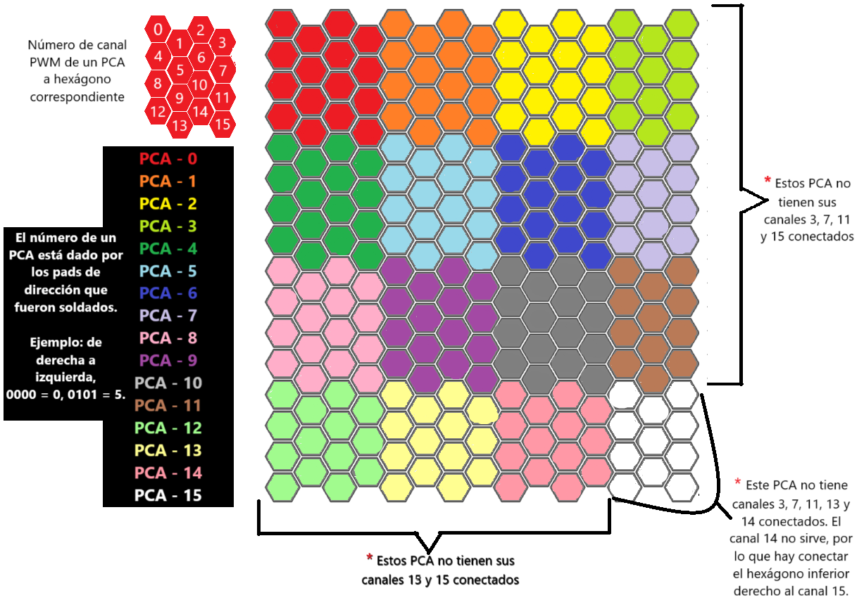

Anexo 1 Guía de conexión PCA9685 a servomotores

## Etiquetas asignadas a los servomotores/placas hexagonales

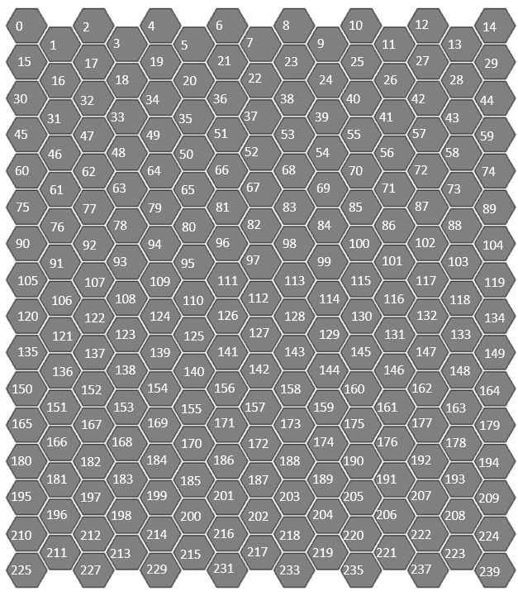

Anexo 2 Etiqueta añadida a cada servomotor/placa

## Filas y columnas asignadas a la obra

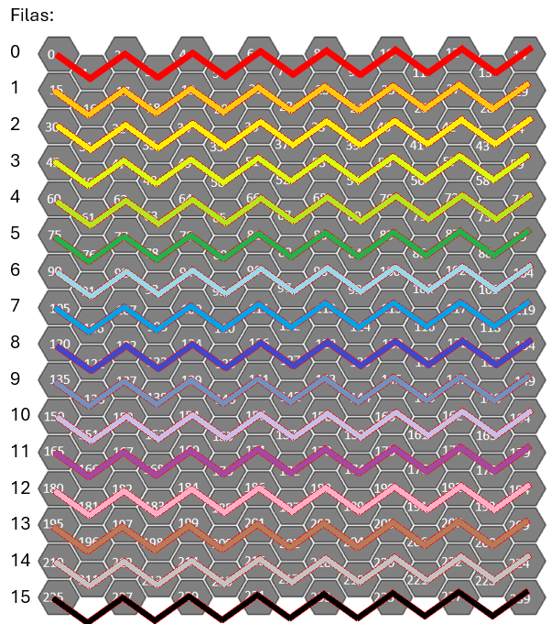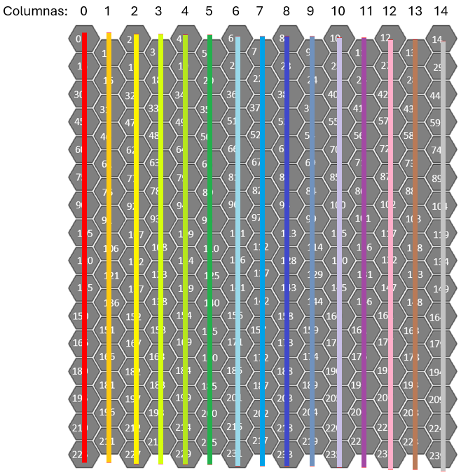

Anexo 3 Filas y columnas asignadas a la obra

## Números creados en la obra

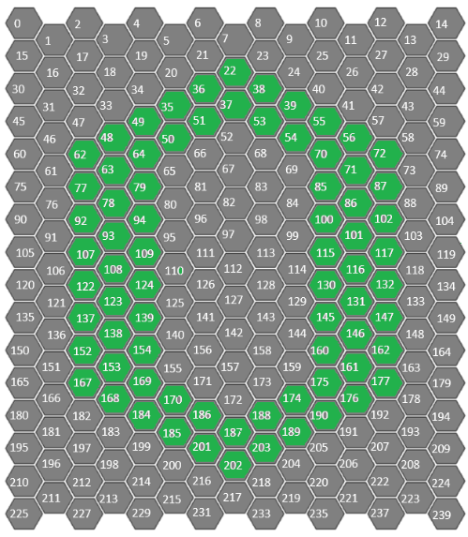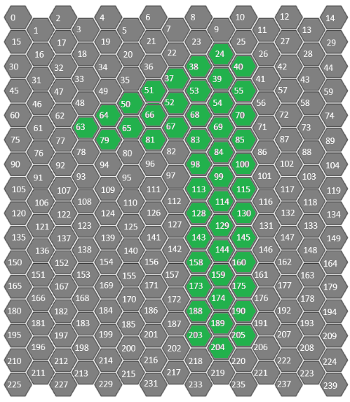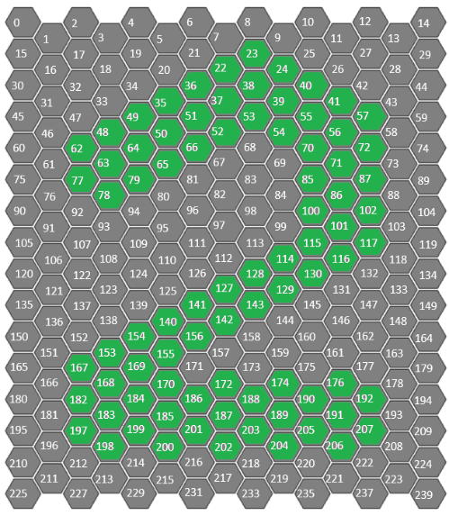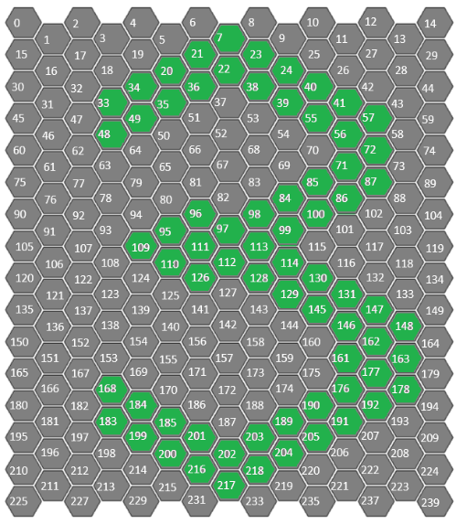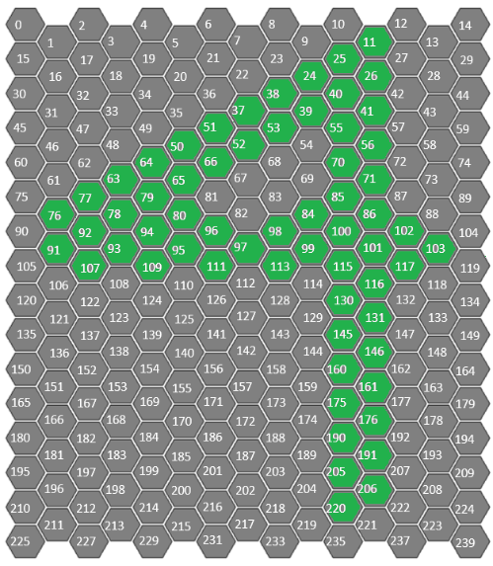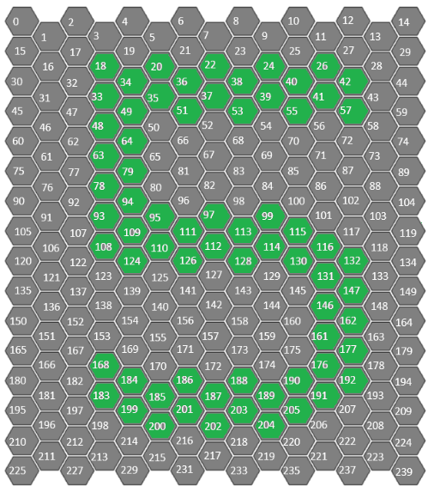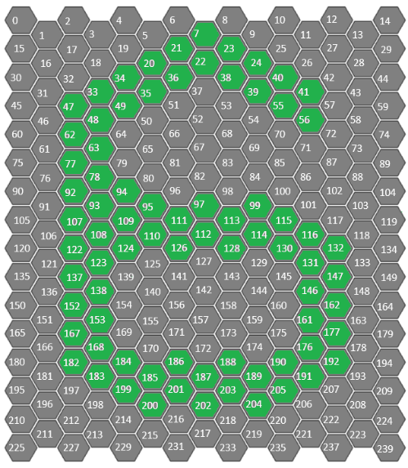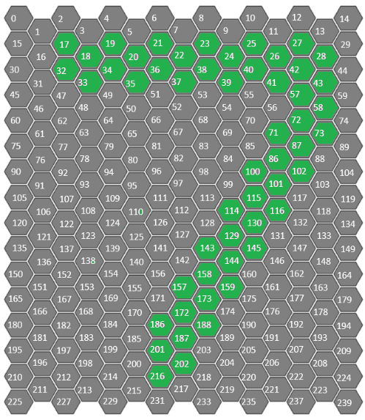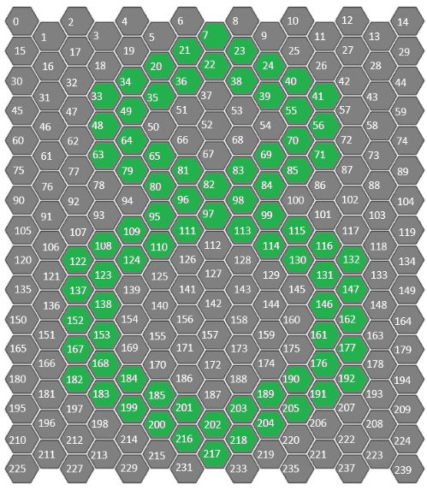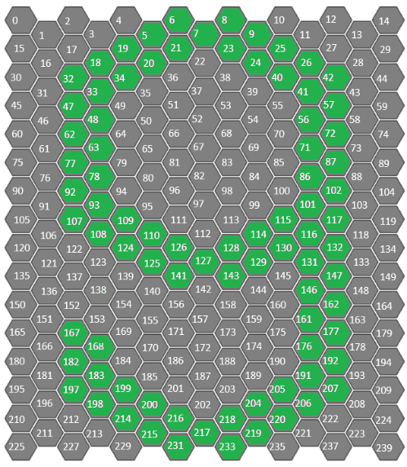

Anexo 4 Números creados en la obra

## Letras creadas en la obra

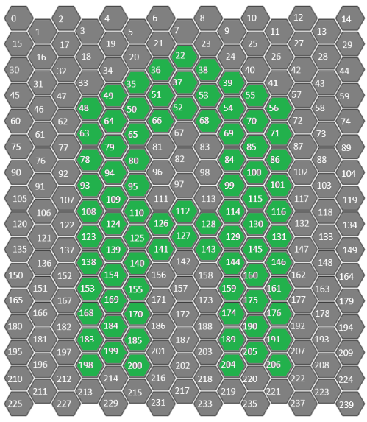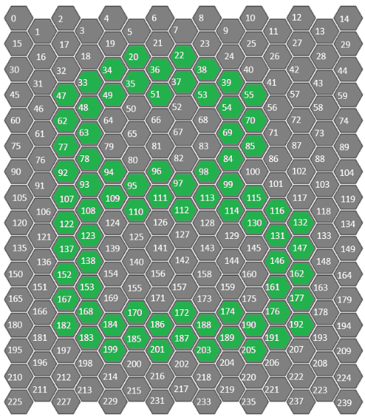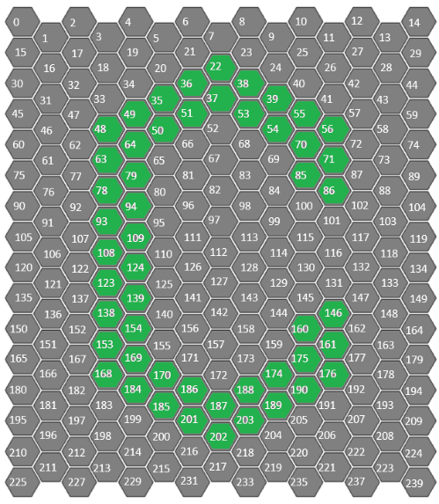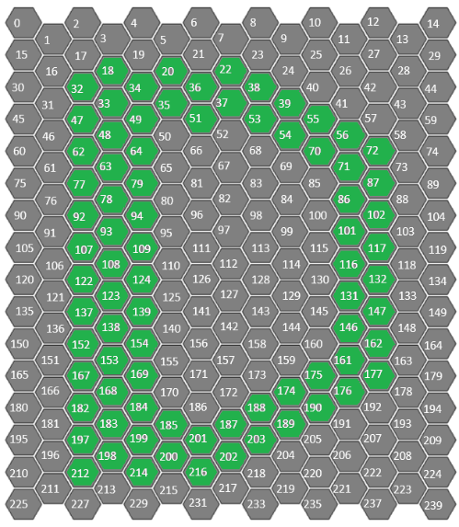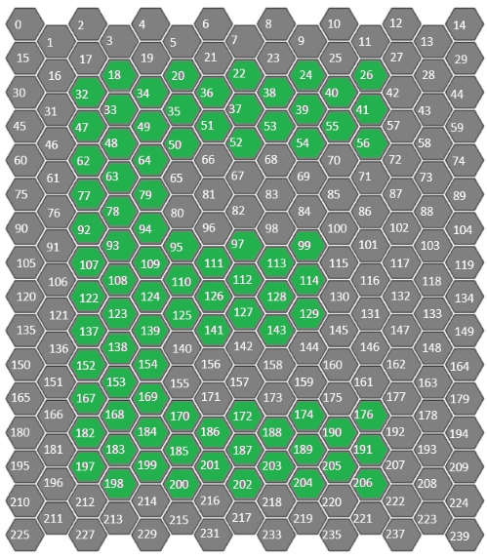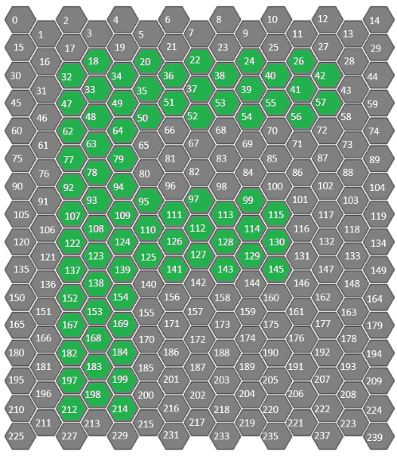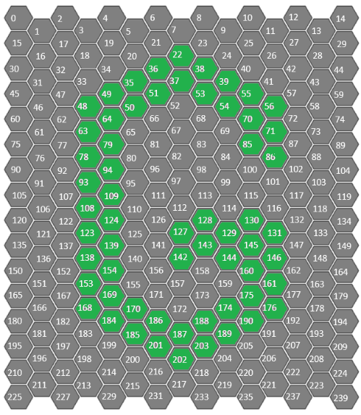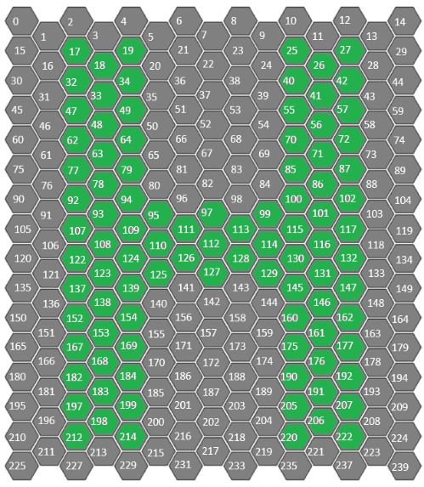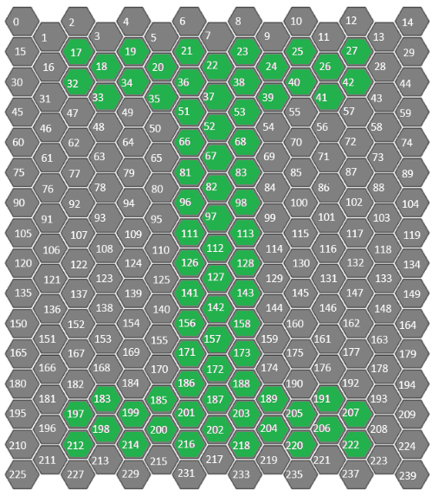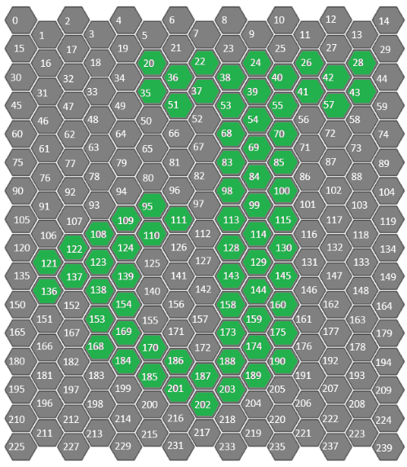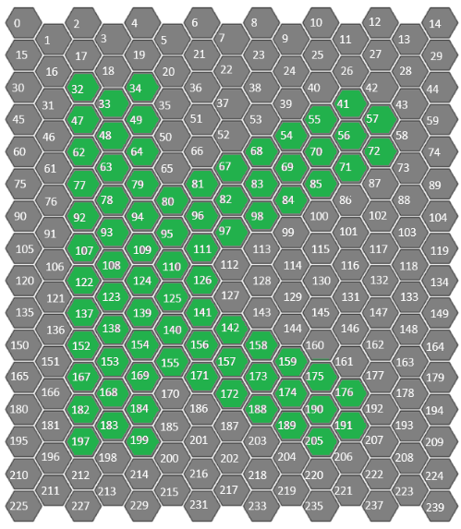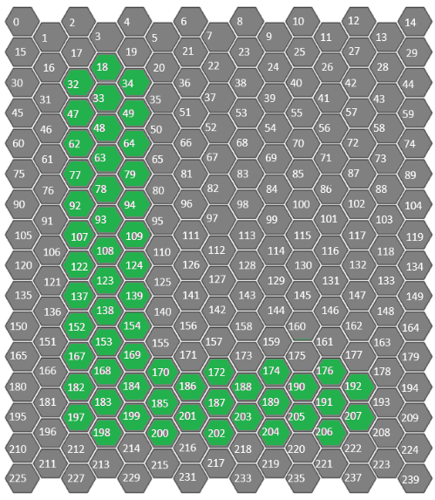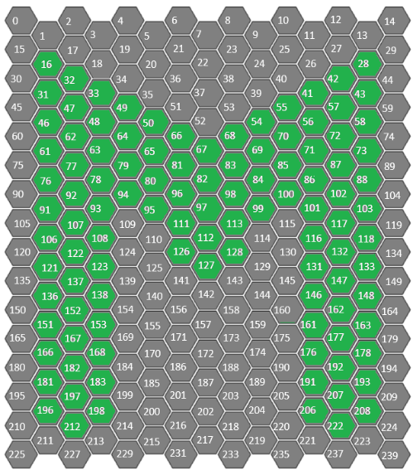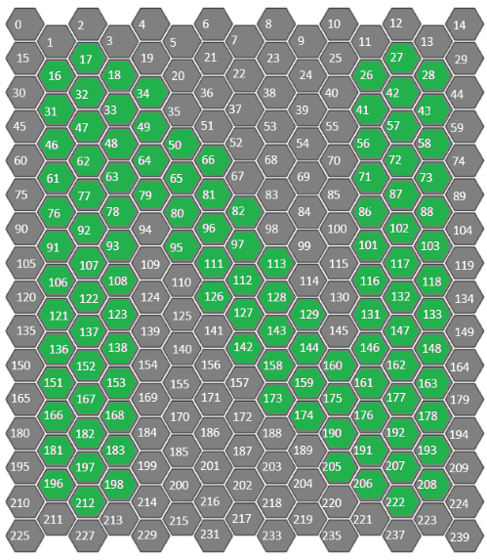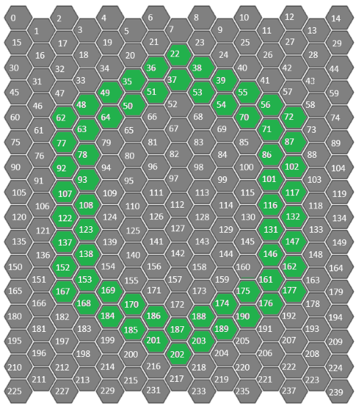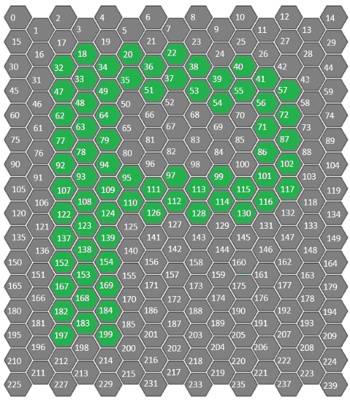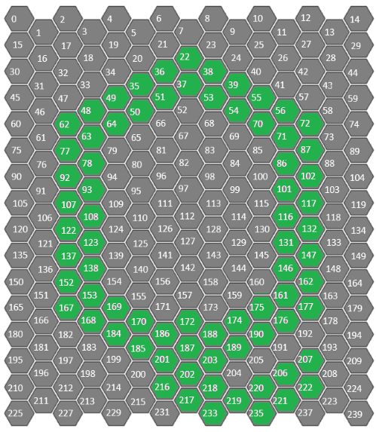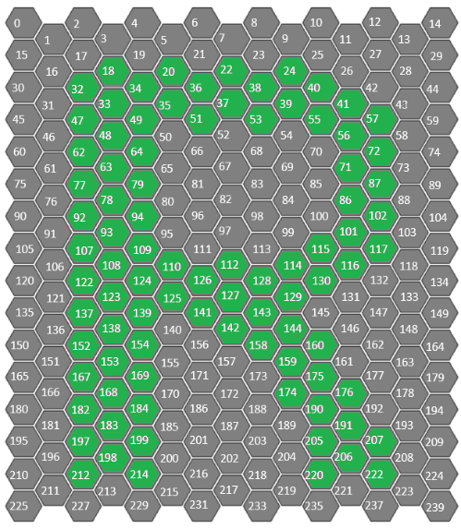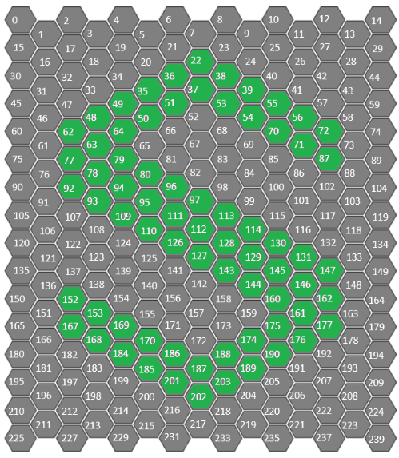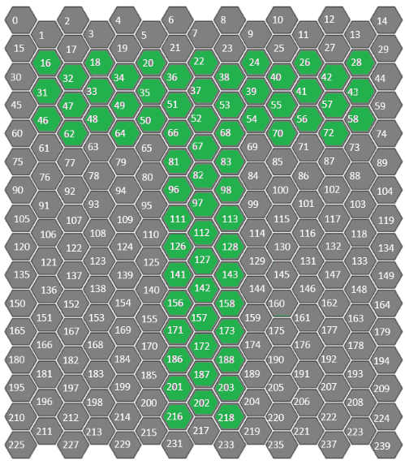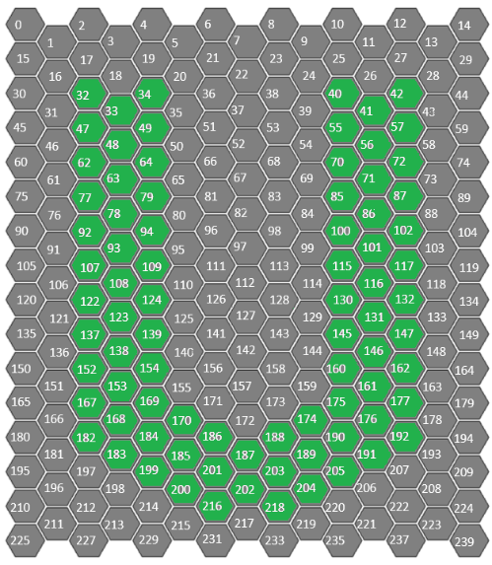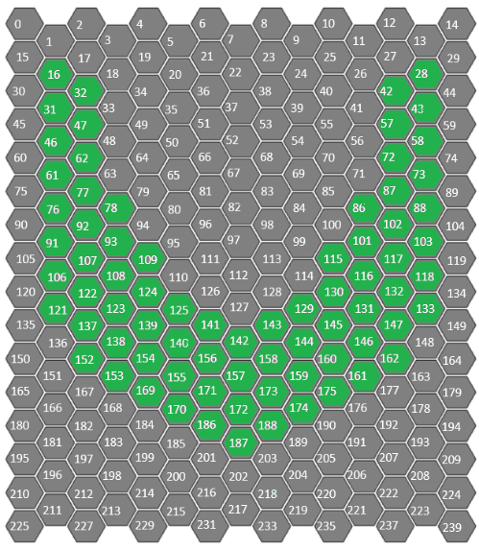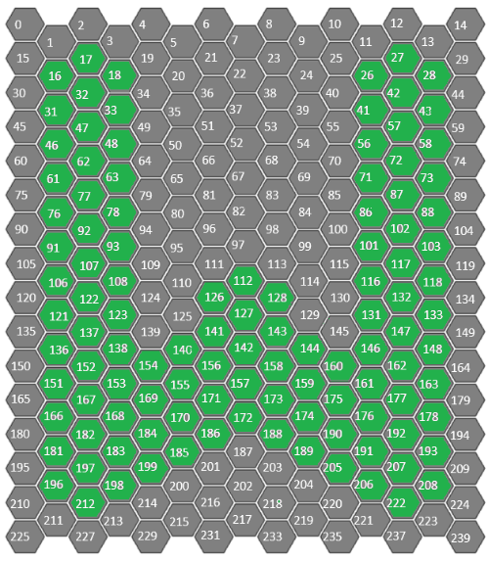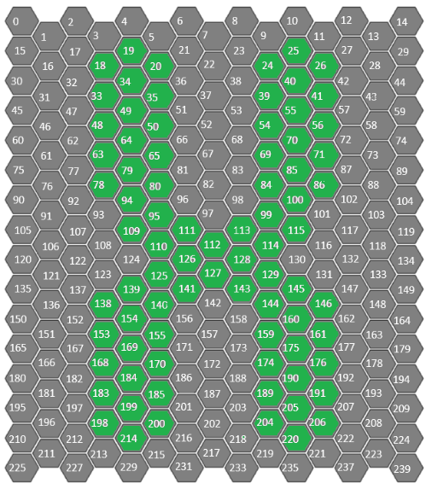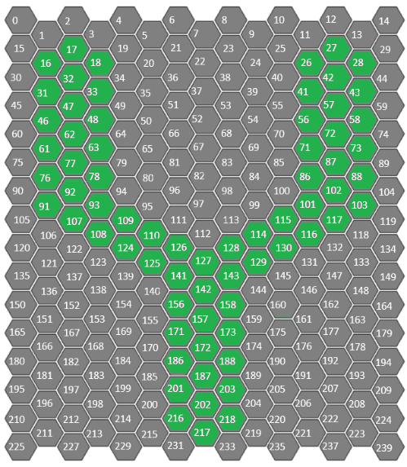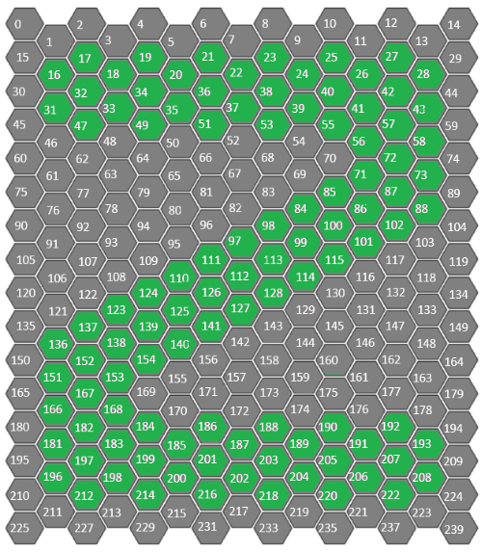

Anexo 5 Letras creadas en la obra

## Símbolos creados en la obra

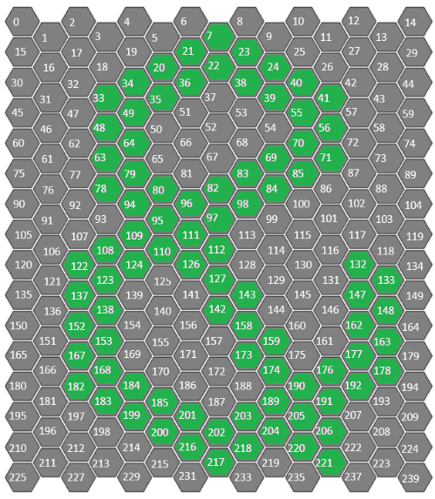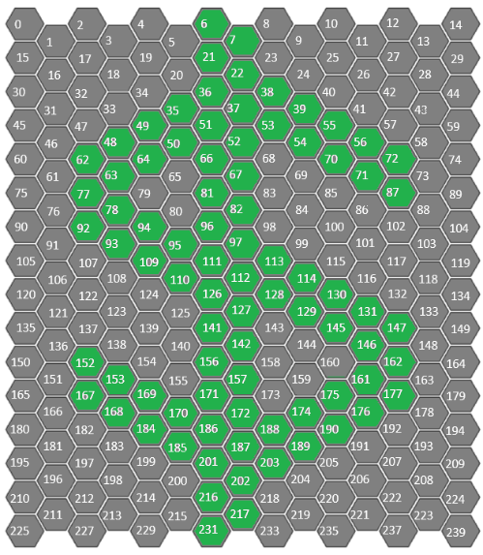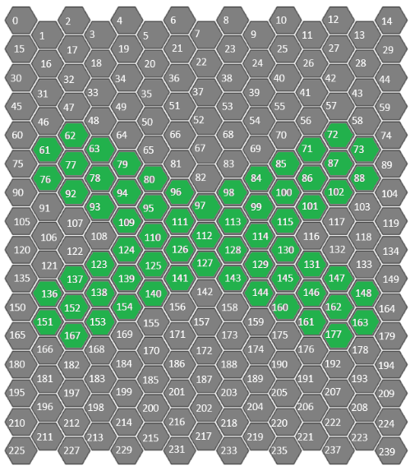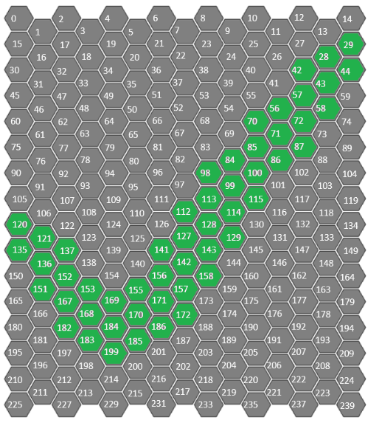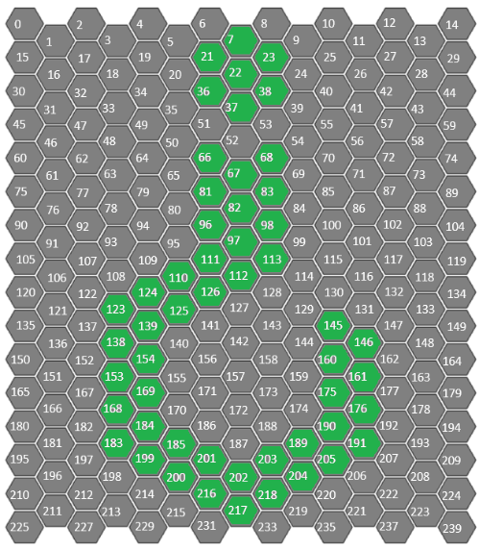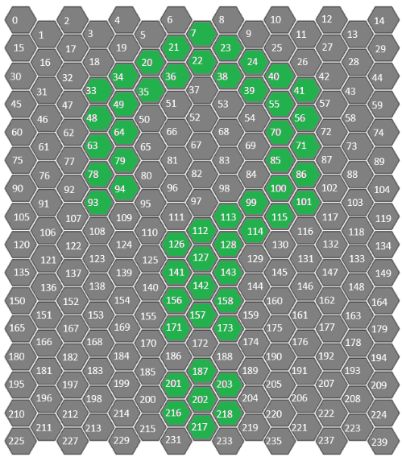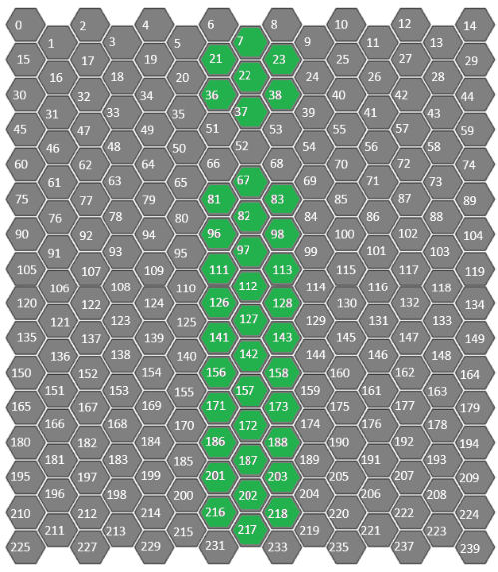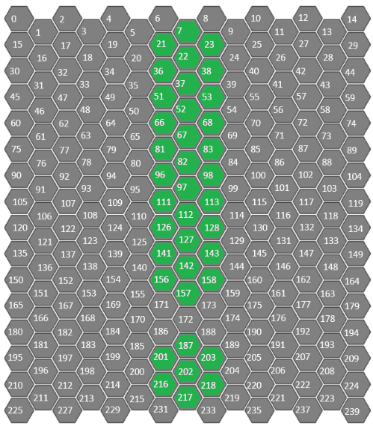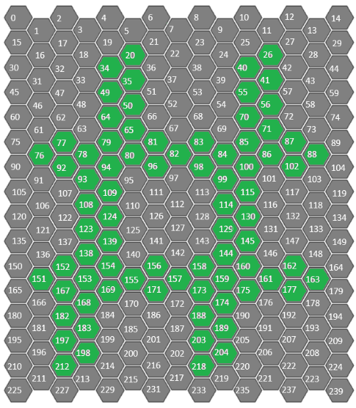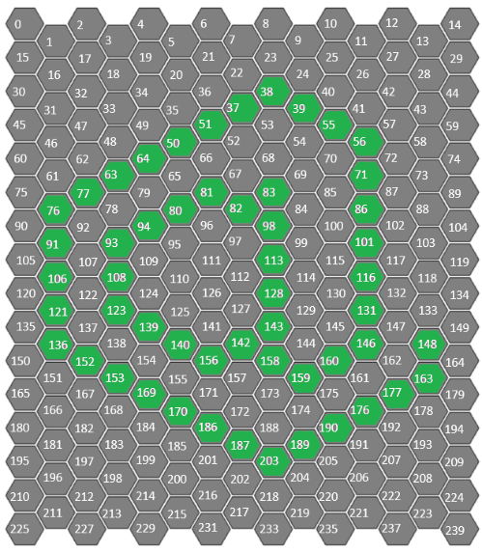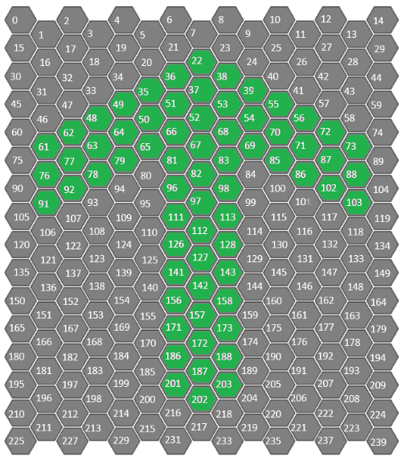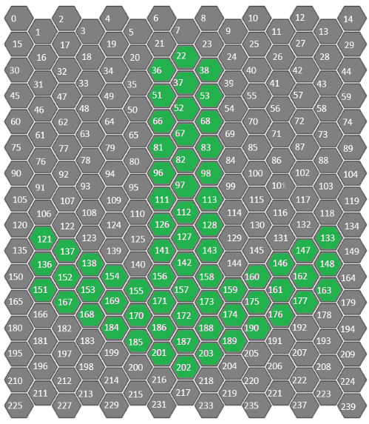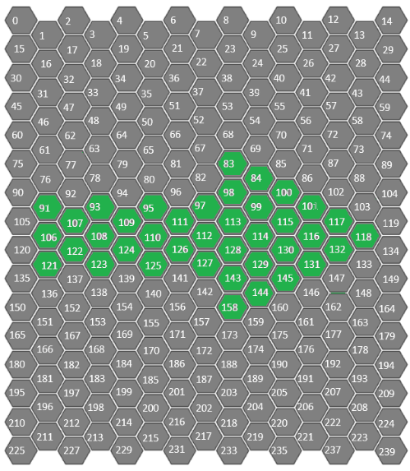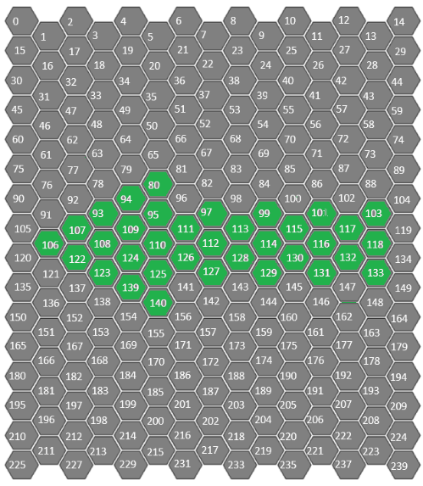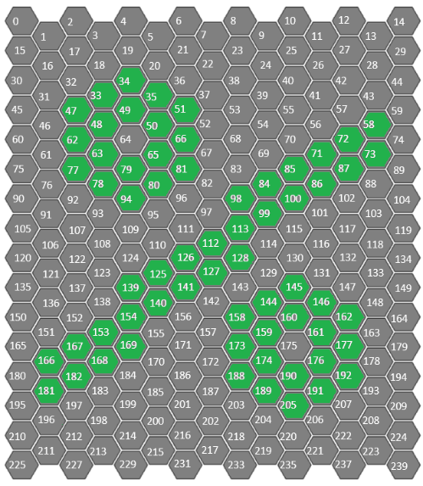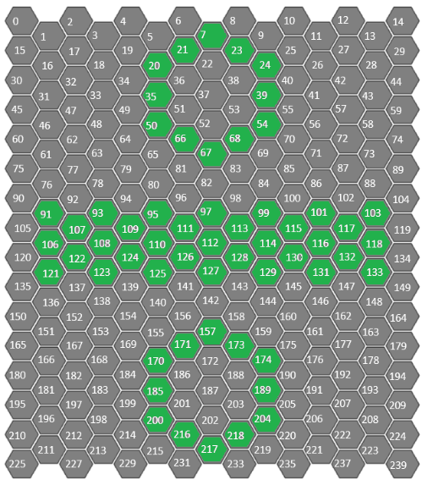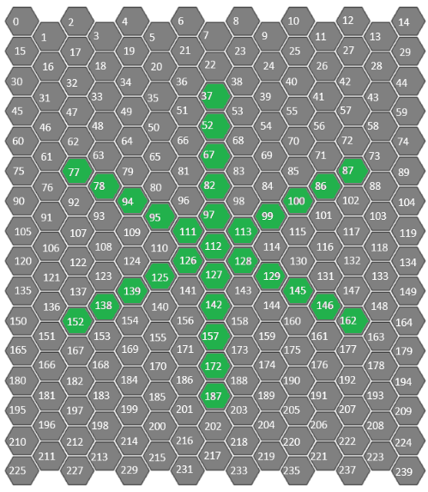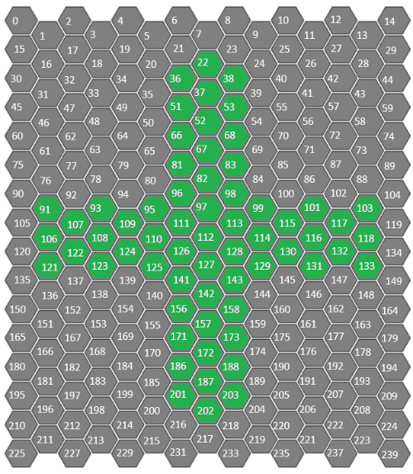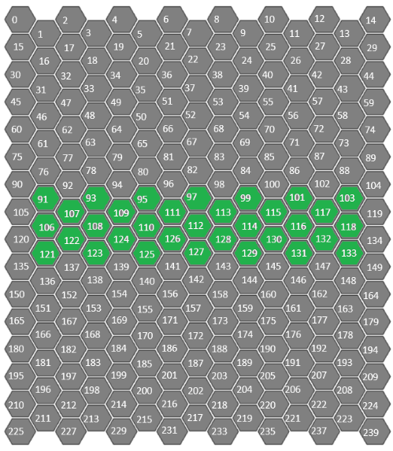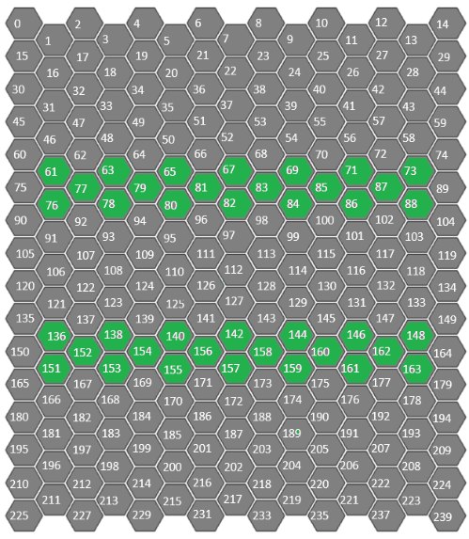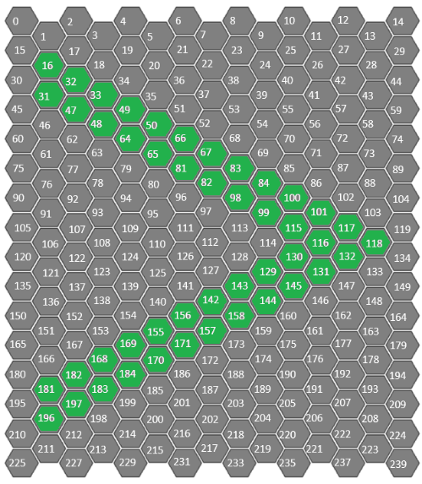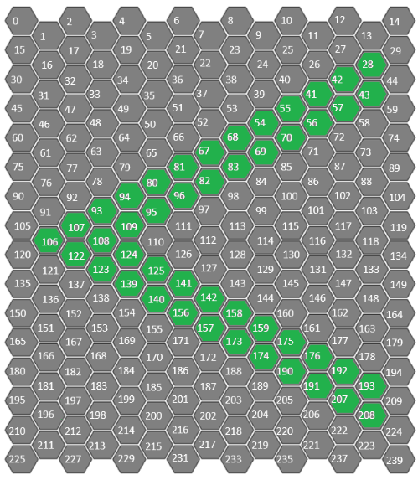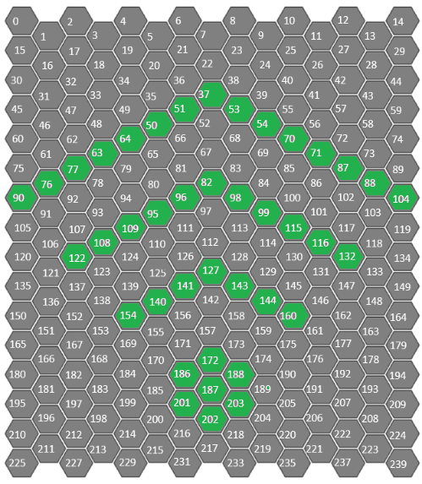

Anexo 6 Símbolos creados en la obra

## Emojis creados en la obra

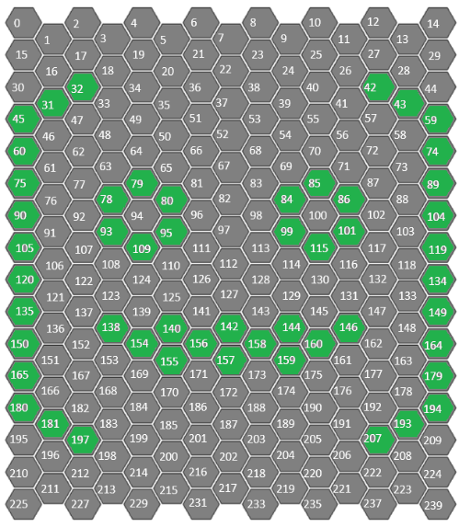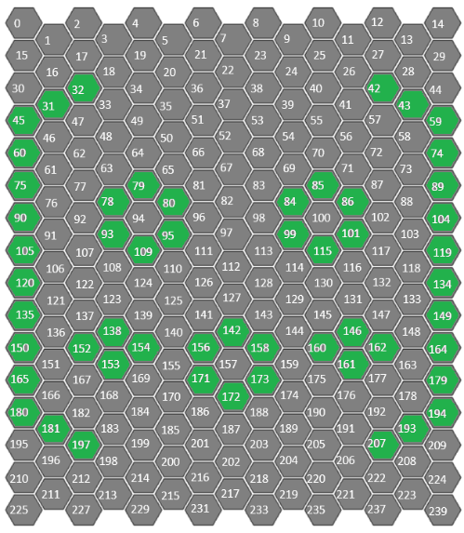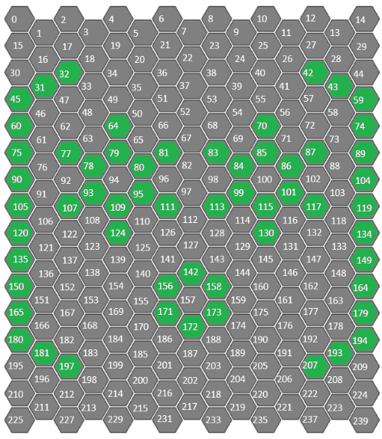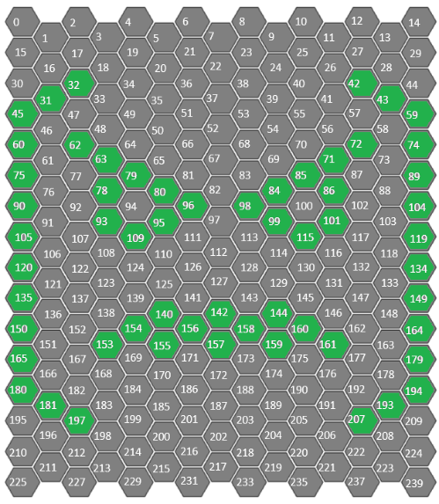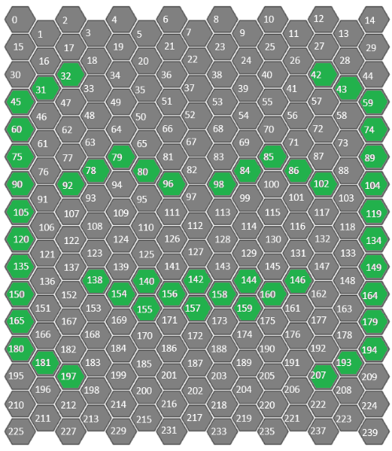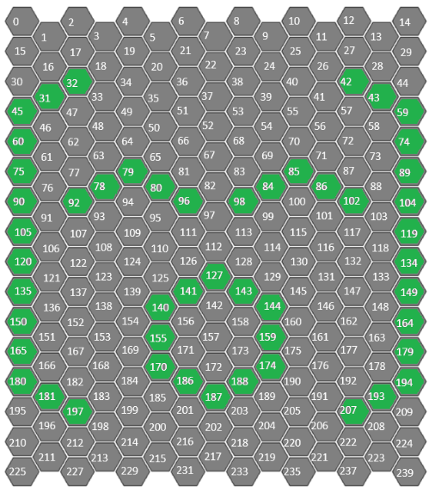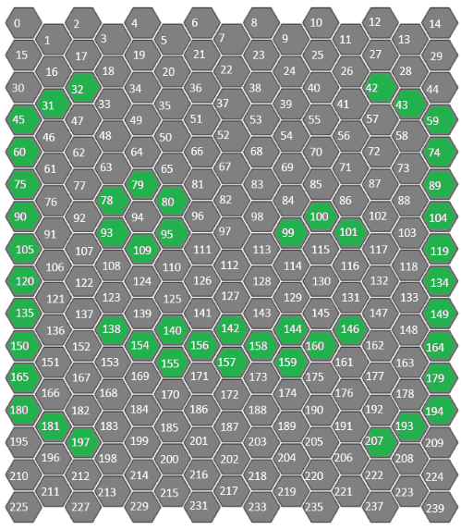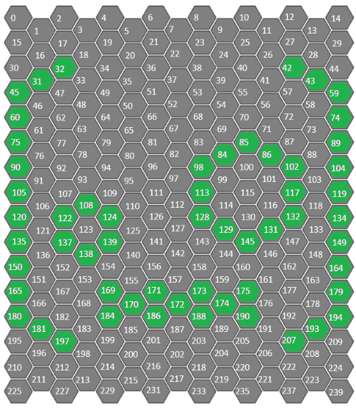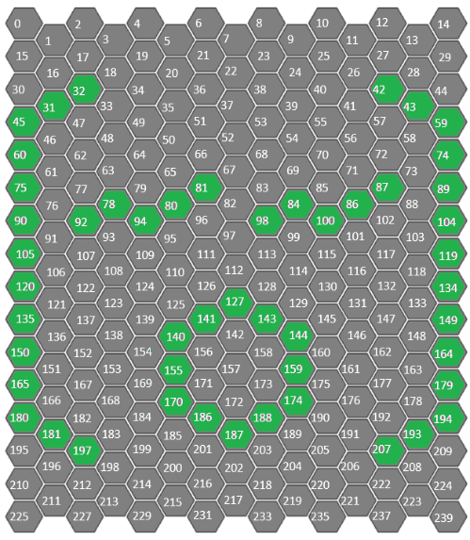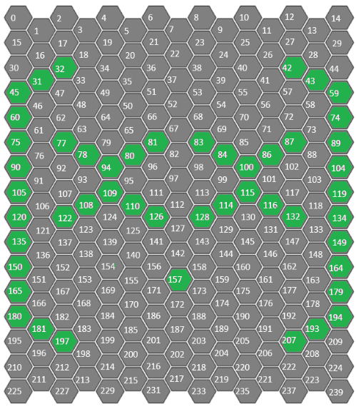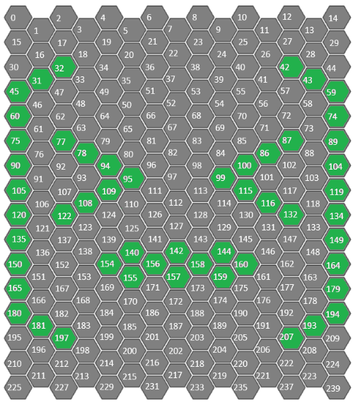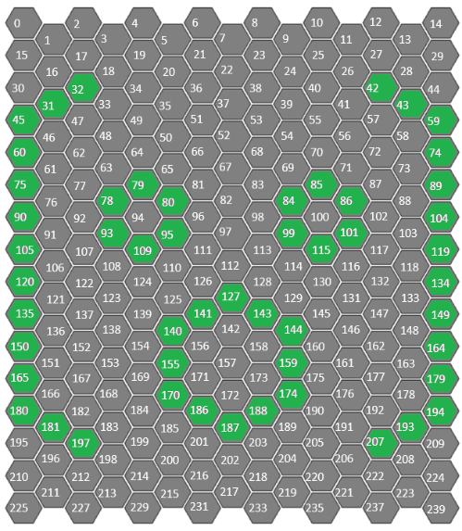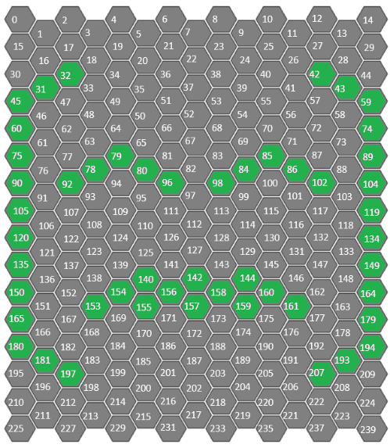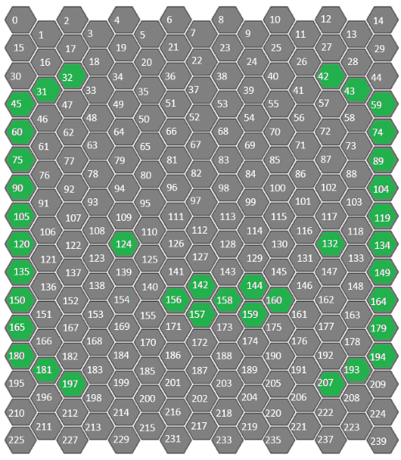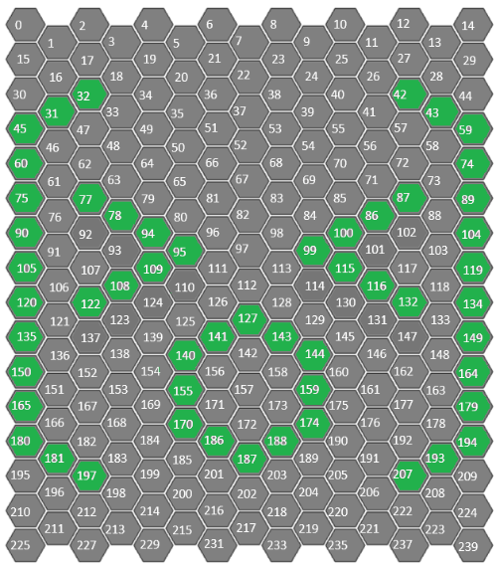

Anexo 7 Símbolos creados en la obra

## Palabras creados en la obra

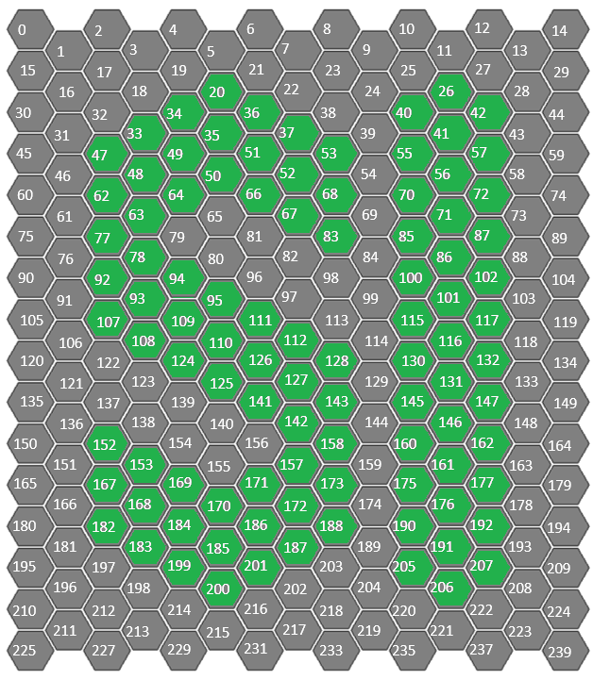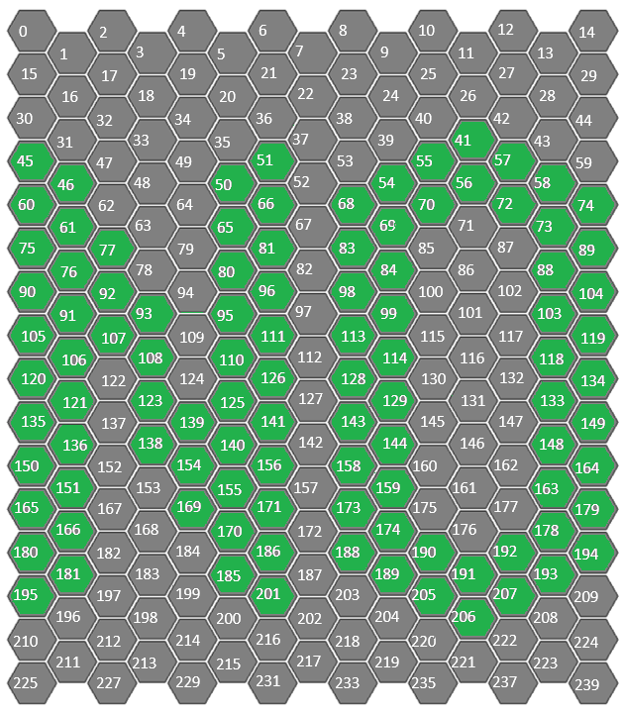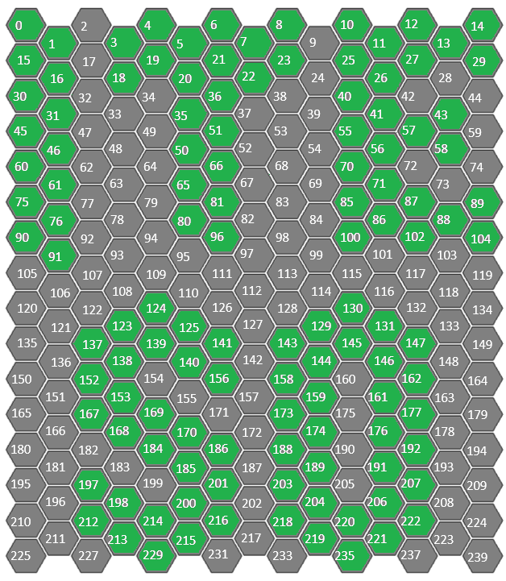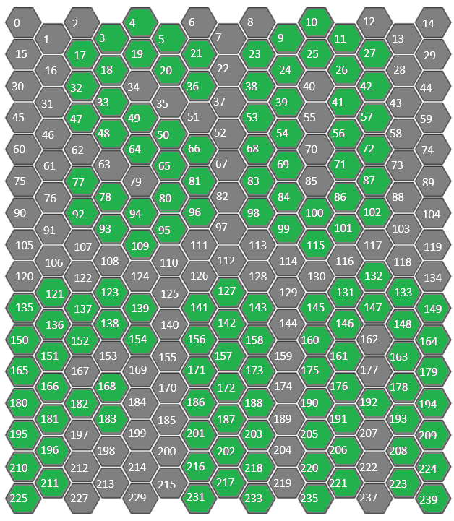

Anexo 8 Palabras creados en la obra

## Pantalla de captura

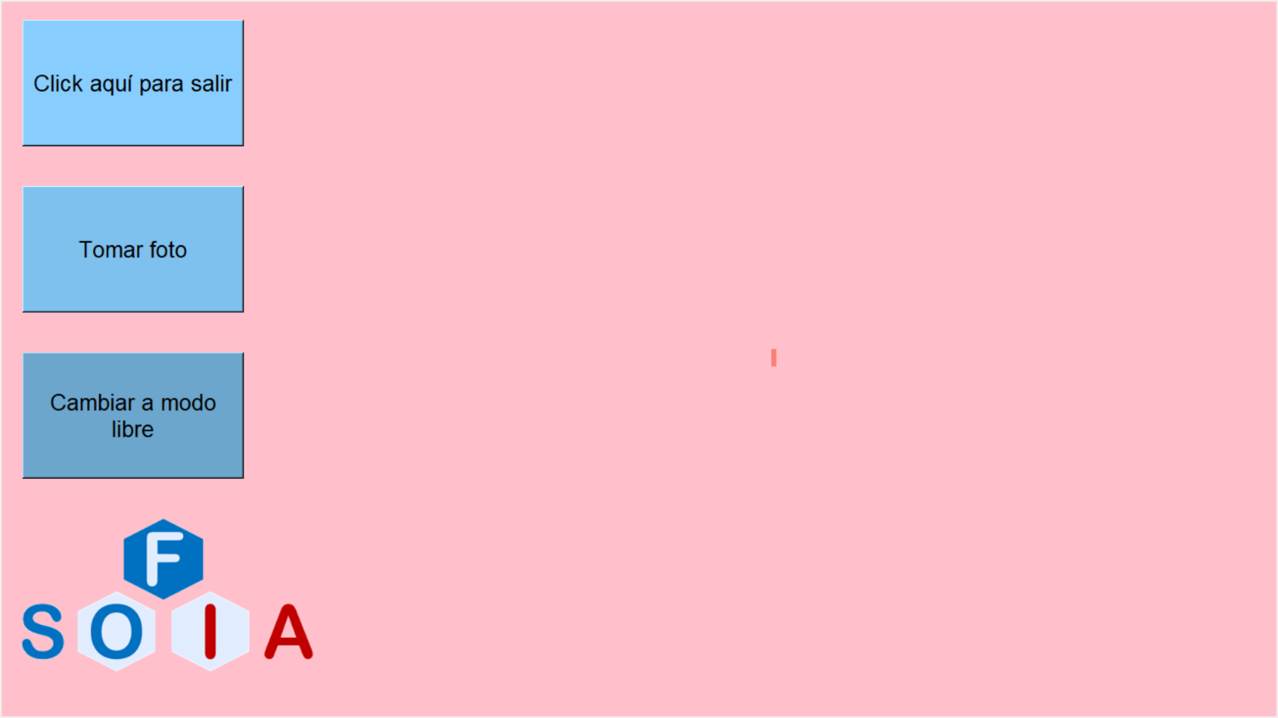

Anexo 9 Interfaz de usuario - pantalla de captura

## Pantalla de modo libre

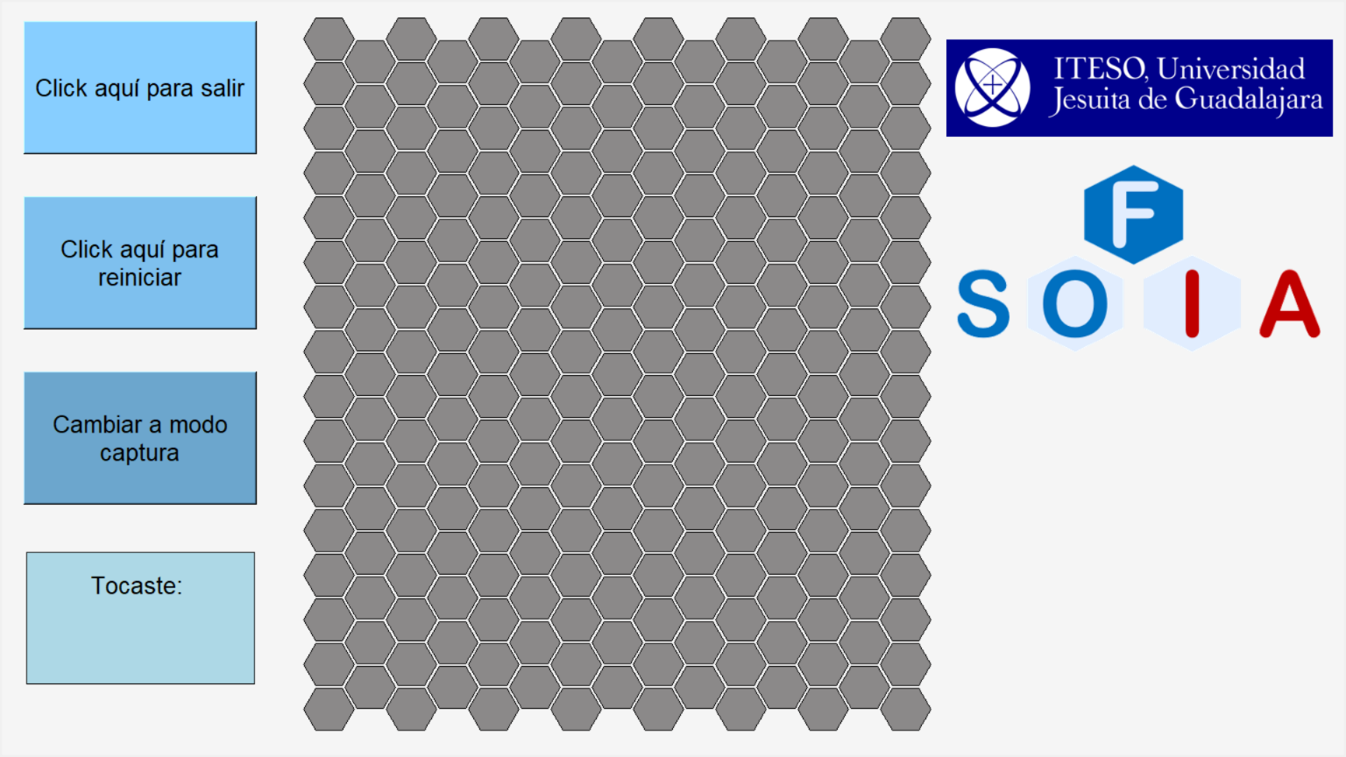

Anexo 10 Interfaz de usuario - pantalla de modo libre

## Pantalla de captura con marco

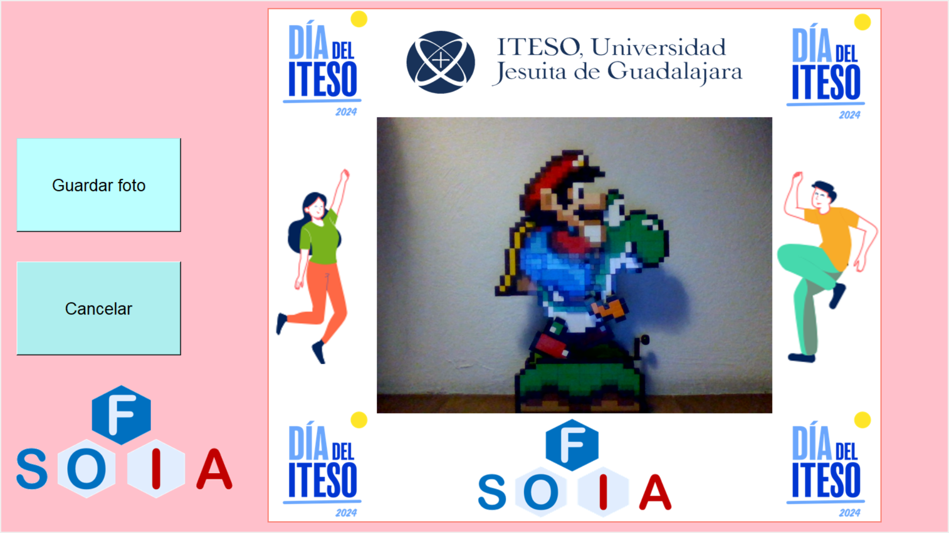

Anexo 11 Interfaz de usuario - pantalla de captura con marco

## Pantalla de modo libre utilizada

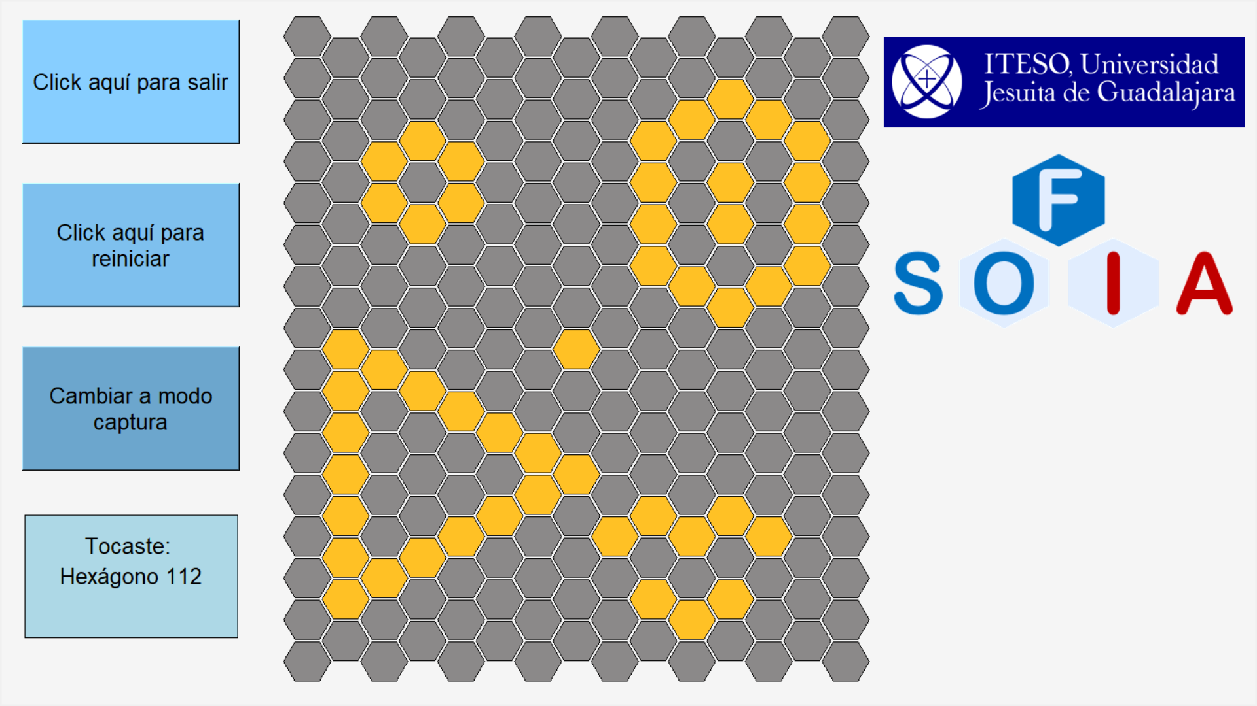

Anexo 12 Interfaz de usuario - pantalla de modo libre utilizada